Kormányzati Elektronikus Aláíró és Aláírás-ellenőrző Szoftver

(eKAT)

Felhasználói leírás

verzió: 1.19

2017.04.24.

TARTALOMJEGYZÉK
1. BEVEZETÉS 4
2. A PROGRAM INDÍTÁSA 4
3. haladó ÜZEMMÓD 5
4. EGYSZERŰ ÜZEMMÓD 6
4.1 Menüszerkezet 6
4.2 Egyszerű üzemmód beállítások 7
4.2.1 eKAT beállítások 9
4.2.2 Vizuális aláírás beállításai 10
4.2.2.1 Általános beállítások 10
4.2.2.2 Kép beállítása 11
4.2.2.3 Szöveg beállítása 13
4.3 Dokumentum aláírása 15
4.3.1 Egy dokumentum aláírása 15
4.3.1.1 Korábban aláírt fájl felülírása 17
4.3.1.2 Korábban aláírt fájl átnevezése 18
4.3.1.3 Aláírt fájl(ok) a fájlkezelőben 19
4.3.1.4 Sikertelen aláírás 20
4.3.2 Dokumentum(ok) aláírása adott könyvtárban és alkönyvtáraiban 20
4.4 Aláírás ellenőrzése 25
4.5 Aláírás kiterjesztése 31
5. HALADÓ ÜZEMMÓD 35
5.1 Menüszerkezet 35
5.2 Beállítások 36
5.2.1 Profilok 37
5.2.2 Tanúsítvány profilok 39
5.2.2.1 Új tanúsítvány profil létrehozása 40
5.2.2.2 Tanúsítványtár és Aláíró tanúsítvány megadása 41
5.2.3 Időbélyeg profilok 42
5.2.3.1 Új időbélyeg profil létrehozása 43
5.2.4 Internet beállítások 46
5.2.5 Általános beállítások 46
5.2.5.1 Kimeneti mappa 47
5.2.5.2 Kimeneti fájlok utótagjai (postfix-ek) 47
5.2.5.3 Automatikus frissítések keresése 47
5.2.5.4 Figyelmeztetés Időbélyeg kérés előtt 48
5.2.6 Csoportos ellenőrzés fájltípusai 48
5.2.6.1 Fájltípus hozzáadása a listához 48
5.2.6.2 Fájltípus törlése a listából 49
5.2.7 Vizuális aláírás beállítások 50
5.3 Dokumentum aláírása 54
5.3.1 Aláírás egyenként 54
5.3.2 Aláírás kötegben 57
5.4 Aláírás kiterjesztése 62
6. Aláírás ellenőrzése 65
7. ASiC fájlok kezelése 71
7.1 ASiC fájlKEZELŐ 72

BEVEZETÉS
A Kormányzati Elektronikus Aláíró és Aláírás-ellenőrző Szoftver (KEAASZ), egy önállóan telepíthető szoftver, amely elektronikus aláírás és időbélyegzés, valamint aláírás ellenőrzés funkciót szolgáltat a felhasználók számára.
A KEAASZ szoftver lehetőséget nyújt arra, hogy (meghatározott informatikai feltételek biztosítása mellett) alá tudjunk írni dokumentumot, egy dokumentumon lévő aláírást ki tudjunk terjeszteni, illetve segítségével ellenőrizhetjük korábban aláírt dokumentumok érvényességét is.

A PROGRAM INDÍTÁSA
Indítsa el a programot az eKAT ikonra kattintva. Az eKAT alkalmazás indításakor a program ellenőrzést végez, hogy van-e beállítva az alapértelmezett tanúsítvány profilhoz aláíró tanúsítvány, amennyiben nincs az alábbi figyelmeztető üzenetet jeleníti meg.
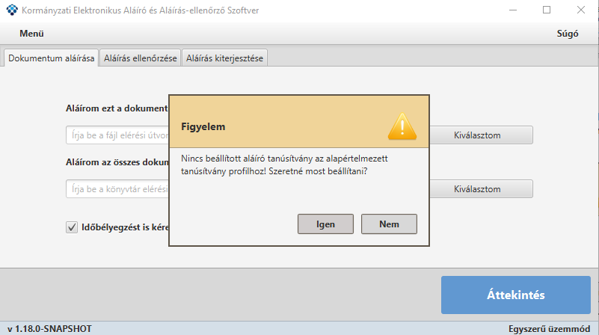
Az aláíró tanúsítványok beállítását kizárólag a NISZ munkatársai végezhetik el az eKAT alkalmazás Haladó üzemmódjában, amelyhez külön jogosultság szükséges.
Amennyiben nem kíván aláíró tanúsítványt beállítani, nyomja meg a „Nem” gombot ekkor a figyelmeztető üzenet képernyője bezárul és az alapképernyő jelenik meg.
Amennyiben az „Igen” gombot nyomja meg, ekkor a program megnyitja az egyszerű üzemmód ” Beállítások” képernyőt, ahol jelen dokumentum 4.2 pontjában leírtak szerint be tudja állítani az egyszerű üzemmódhoz tartozó beállításokat.

haladó ÜZEMMÓD
A „Menü” menüpont alatt lehet váltani az egyszerű és a haladó üzemmód között, illetve ki lehet lépni a programból.
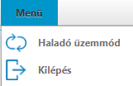
A haladó üzemmód menüpontra kattintva - jelszó megadását követően - a beállítási funkciók érhetők el, amelyek csak a NISZ munkatársai részére állnak rendelkezésre.
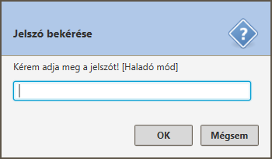
A Mégsem gombra kattintva a jelszó bekérése ablak bezárul és a megjelenő Figyelmeztető üzeneten az OK gombra kell kattintani, hogy visszatérjünk az egyszerű üzemmód főképernyőre.
Az ”Egyszerű üzemmód” jelzése az alkalmazás képernyőinek jobb alsó sarkában mindig megjelenik.

EGYSZERŰ ÜZEMMÓD
Az alkalmazás indítását követően, vagy az alkalmazás egy korábbi használata után amennyiben egyszerű módban voltunk, vagy a menüben az „Egyszerű üzemmód” kerül kiválasztásra, akkor az egyszerű üzemmód alapképernyő jelenik meg.

Menüszerkezet
Válasszon a következő fülek közül a program alkalmazásának célja szerint.
- A Dokumentum aláírása funkcióval aláírhatunk egy vagy több dokumentumot, ezáltal garantálva az aláírt dokumentum(ok) sértetlenségét.
- Az Aláírás ellenőrzése funkcióval megbizonyosodhatunk a dokumentumon lévő aláírás érvényességéről.
- Az Aláírás kiterjesztése funkcióval az aláírt dokumentum(ok) hosszabb távú érvényességgel látható(ak) el.
Az alapképernyőn kattintson a Menü ikonra az alábbi funkciók eléréséhez:
- A Haladó üzemmód menüpontra kattintva lehetőség van az egyszerű üzemmódból haladóra váltani. (csak a NISZ munkatársai részére)
- A Beállítások menüpontra kattintva az egyszerű üzemmódhoz tartozó beállításokat lehet elvégezni.
- A program bezárásához válassza a Kilépés gombot.
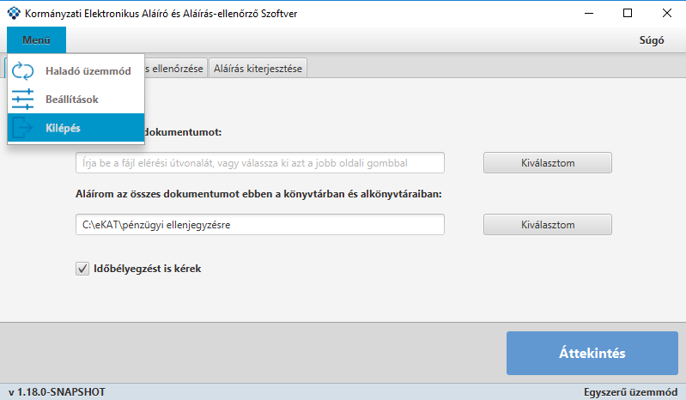

Egyszerű üzemmód beállítások
Az eKAT alkalmazás alapképernyőn a Menü alatt szereplő Beállítások menüpontra kattintva lehet az egyszerű üzemmódhoz tartozó beállításokat elvégezni.
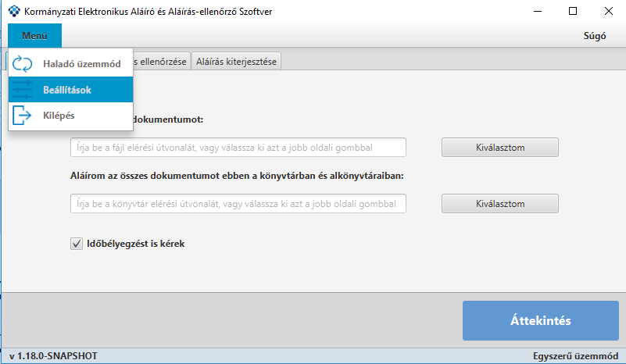
A megjelenő képernyőn az alábbi funkciófülek közül kell kiválasztani az eKAT vagy a Vizuális aláírás beállítások fület, majd jelen dokumentum 4.2.1 és 4.2.2 pontjai alapján kell elvégezni a beállításokat.
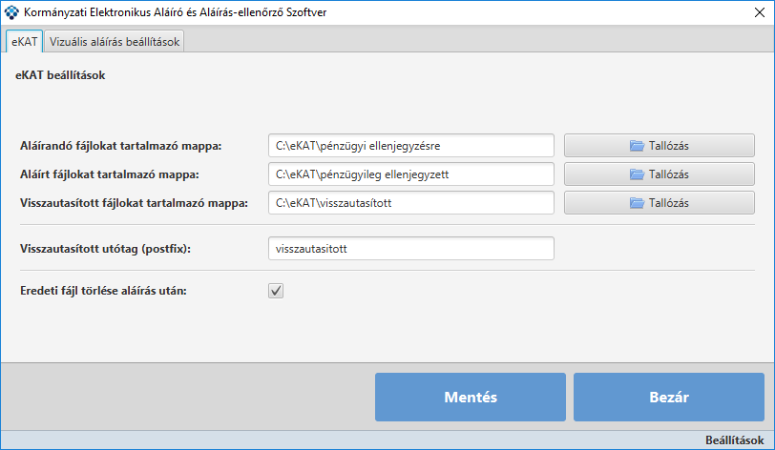
A beállítások elvégzését követően az adatok mentéséhez kattintson a „Mentés” gombra. A mentésről a program az alábbi üzenetet küldi, majd visszatér az alapképernyőre.
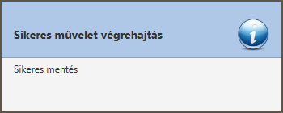
Az indulóképernyőre való visszatéréshez kattintson a "Bezár" gombra.

eKAT beállítások
A Beállítások menüpontra kell kattintani az eKAT beállítások elvégzéséhez.
Az eKAT beállítások képernyőn az alábbi beállításokat kell elvégezni:
- Aláírandó fájlokat tartalmazó mappa: a tallózás gombra kell kattintani és a megjelenő Fájlkezelőben ki kell választani azt a könyvtárt, ahonnét a program az aláírandó fájlokat megjeleníti az aláírás funkció indításakor.
- Aláírt fájlokat tartalmazó mappa a tallózás gombra kell kattintani és a megjelenő Fájlkezelőben ki kell választani azt a könyvtárt, ahová a program az aláírt fájlokat menti.
- Visszautasított fájlokat tartalmazó mappa a tallózás gombra kell kattintani és a megjelenő Fájlkezelőben ki kell választani azt a könyvtárt, ahová a program a visszautasításra került fájlokat menti.
- Visszautasított utótag (postfix): a szabadszöveges mezőbe be kell írni, hogy a visszautasításra került fájlok neve milyen utótagot kapjanak a mentés során.
- Eredeti fájl törlése aláírást után: amennyiben a kijelölő négyzet aktív (pipálva) a sikeres aláírást követően az aláírásra kerülő eredeti fájl törlésre kerül az aláírandó fájlokat tartalmazó könyvtárból.
A beállítások elvégzését követően az adatok mentéséhez kattintson a „Mentés” gombra.
Az alapképernyőre való visszatéréshez kattintson a "Bezár" gombra.

Vizuális aláírás beállításai

A vizuális aláírás beállítások felület az Egyszerű üzemmódban a „Menü” ikon alatt a Beállítások menüpontra kattintva jelenik meg. Ezen a felületen lehetőség van beállítani az elektronikus aláírással ellátott dokumentum felületén az aláírás elhelyezkedését illetve a vizuális megjelenését.

A Vizuális aláírás beállítások fülre kattintva az alábbi képernyő jelenik meg, az Általános, Szöveg és Kép alfunkciófülekkel.

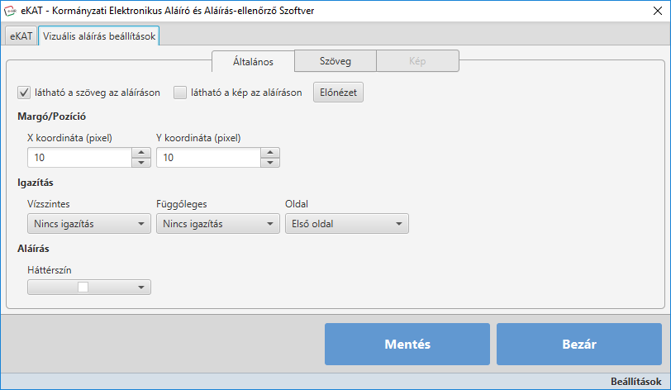

Általános beállítások

A Vizuális aláírás beállítások fülön kattintson az Általános alfülre az általános vizuális aláírás beállítások elvégzéséhez.

Alapértelmezetten a vizuális aláírás „Látható a szöveg az aláíráson” beállítás van kijelölve. Ekkor a dokumentumon láthatóvá válik a szöveg az aláíráson.

Az elvégzett módosítások egy Előnézeten megnézhetőek.

A megjelenő felületen az alábbi paramétereket kell beállítani:
- Igazítás: értéklistából választható a vízszintes, függőleges, oldal beállítás.
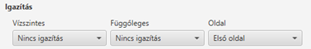
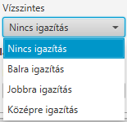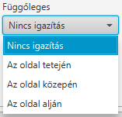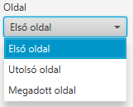
- Margó/Pozíció X koordináta: maximális érték 595 pixel (A4-es papírméret)
- Margó/Pozíció Y koordináta: maximális érték 842 pixel (A4-es papírméret)
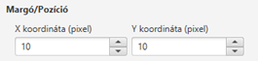
- Aláírás háttérszín: a színválasztó ikonra kattintva lehet kiválasztani az aláírás háttérszínét.
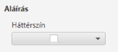

Kép beállítása

Amennyiben a vizuális aláírásban képet kíván megjeleníteni, pipálja be az Általános fülön a kijelölő négyzetet, majd kattintson a Kép funkciófülre.

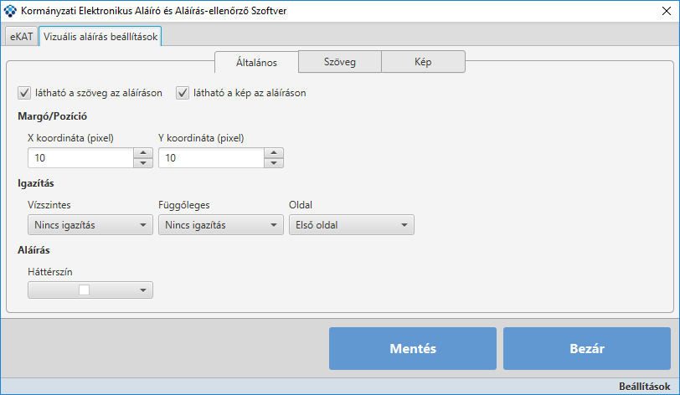

A megjelenő Kép funkciófülön kell beállítani az alábbiakat:
- Kép szélességét és magasságát: alapértelmezett beállítás 200-200 pixel.
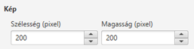

- Kép kiválasztás:a „Kép tallózása” gombra kattintva a megjelenő fájlkezelőben kell kiválasztani jpg vagy jpeg kiterjesztésű fájlt. A fájl kiválasztása után a kép megjelenik a felületen.
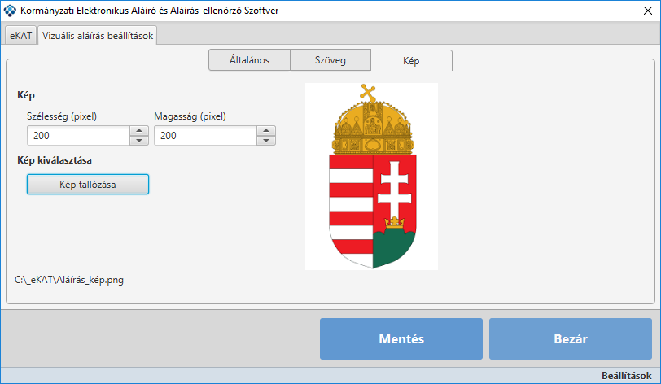

Szöveg beállítása

Amennyiben a vizuális aláírásban szöveget kíván megjeleníteni, kattintson a ”Szöveg” funkciófülre.

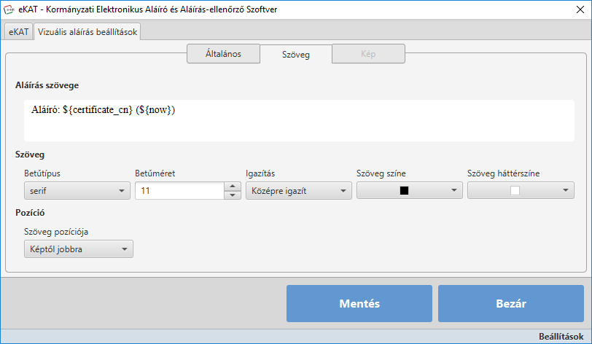

A megjelenő felületen az alábbi paramétereket kell beállítani:
- Aláírás szövege: szabad szöveges mező, amelyben meg kell adni az aláírás szövegét. Alapértelmezett szövegként a „KEAASZ alkalmazás által aláírva” jelenik meg, amely módosítható.
  - Lehetőség van a szövegbe paramétereket is elhelyezni. A paraméterek az alábbi formában adhatóak meg: ${paraméternév}, ahol a paraméternév az alábbiak egyike lehet:
    - certificate_serial – aláírói tanúsítvány széria száma
    - certificate_cn – aláírói tanúsítvány common neve
    - certificate_ou – aláírói tanúsítvány szervezeti egysége
    - certificate_o – aláírói tanúsítvány szervezete
    - certificate_c – aláírói tanúsítvány országkód
    - certificate_exp_date – aláírói tanúsítvány lejáratának dátuma
    - now – aláírás dátuma (yyyy.MM.dd HH:mm:ss)
    - ip – a gép IP címe
    - logged_in_user – bejelentkezett felhasználó neve
    - host_name – a gép host neve
- Szöveg betűtípusa: kiválasztható a szöveg betűtípusa
- Szöveg betűmérete: a mezőben megjelenő alapértelmezett értéket a nyilakra kattintva vagy a mezőbe történő rögzítéssel lehet módosítani.
- Szöveg igazítása: értéklistából választható.
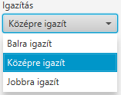
- Szöveg háttérszíne: a színválasztó ikonra kattintva lehet kiválasztani a szöveg háttér színét.
- Szöveg színe: a színválasztó ikonra kattintva lehet kiválasztani a szöveg színét.
- Szöveg pozíciója: értéklistából választható

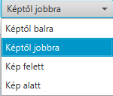

Dokumentum aláírása
Az egyszerű üzemmódban a Dokumentum/dokumentumok aláírásához válasszon az alábbi lehetőségek közül:
- Aláírom ezt a dokumentumot (ebben a mezőben csak egy dokumentum választható ki): a „Kiválasztom” gombra kattintva a megjelenő Fájlkezelőben válassza ki az aláírandó dokumentumot.
- Aláírom az összes dokumentumot ebben a könyvtárban és alkönyvtárban (a választott könyvtárban az összes dokumentum aláírásra kerül): a „Kiválasztom” gombra kattintva a Fájlkezelőben válassza ki az aláírandó dokumentumokat tartalmazó könyvtárat vagy alkönyvtárat.
- Időbélyegzést is kérek: dokumentum aláírásakor az „Időbélyegzést is kérek” jelölő négyzet alapértelmezetten bepipálva szerepel, a program időbélyeg kérést fog indítani a dokumentum aláírása után az állampolgári időbélyegzés szolgáltató felé alapértelmezett esetben, amelyet az eSzemélyi igazolvánnyal lehet igénybe venni.

Egy dokumentum aláírása
A Dokumentum aláírása felületen rá kell kattintani a „Kiválasztom” gombra és a fájlkezelőben ki kell választani azt a fájlt, amely aláírásra kerül.
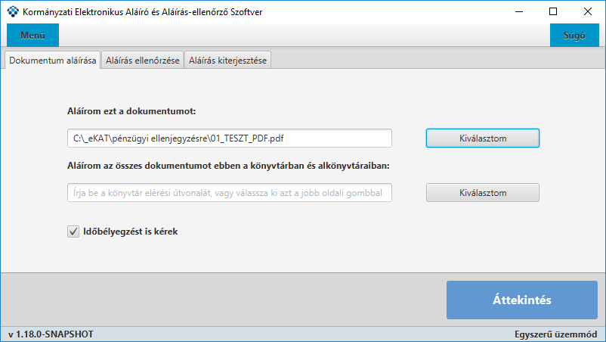

Miután a dokumentum(ok) kiválasztásra került(ek) kattintson az ikonra. Ezt követően megjelenik az alábbi felület a következő adatokkal:
- Aláír kijelölő négyzet
- Fájlnév
- Visszautasít kijelölő négyzet
- Eredmény
Kattintson a táblázatban a sorok elején megjelenő Aláír kijelölő négyzetbe az aláírandó dokumentum/dokumentumok kiválasztásához. Amennyiben a kiválasztott dokumentum visszautasításra kerül, kattintson a Visszautasít kijelölő négyzetbe. Az Aláír és Visszautasít jelölő négyzetek közül csak az egyik lehet kijelölve.
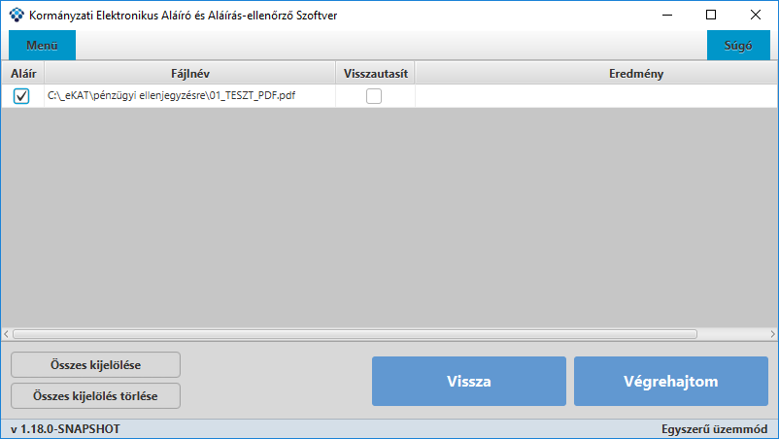
Lehetőség van több fájlt egyidejűleg kijelölni illetve a kijelöléseket megszűntetni is a bal alsó sarokban lévő gombok segítségével. (Összes kijelölése; Összes kijelölés törlése)
A képernyő bezárásához és a Dokumentum aláírása képernyőre való visszatéréshez kattintson a ikonra.
A listában kijelölt Dokumentumok aláírásához vagy visszautasításához kattintson a ikonra.
Az aláírás eredményéről a program üzenetet küld, amennyiben sikeres, illetve akkor is, ha hibát talál.
Amennyiben az aláírás eredménye sikeres az alábbi ablak jelenik meg.
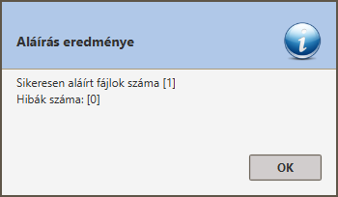
Az OK gombra kattintva az üzenetablak bezárul és a képernyőn a listában zöld színnel kerül kiemelésre a sikeresen aláírt fájl sora, majd az Eredmény oszlopban az Sikeresen aláírva információ jelenik meg.
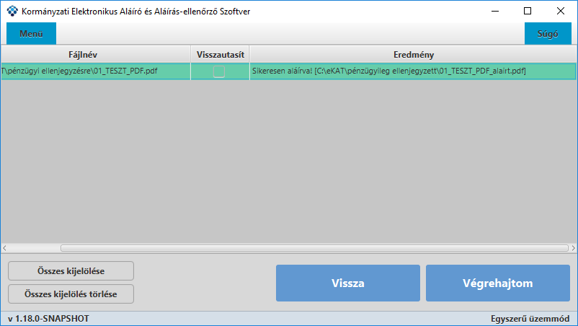

Korábban aláírt fájl felülírása
Amennyiben már létezik a kijelölt könyvtár nevével ellátott aláírt fájl, a program az alábbi üzentet küldi. Amennyiben a fájlnév felülírásra kerül a gombra kell kattintani.
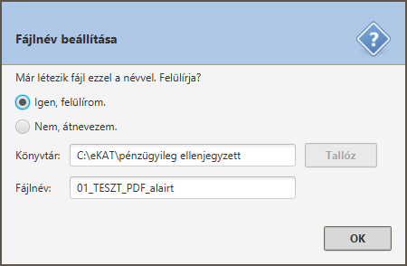
Az OK gombra kattintva a fájl felülíródik.

Korábban aláírt fájl átnevezése

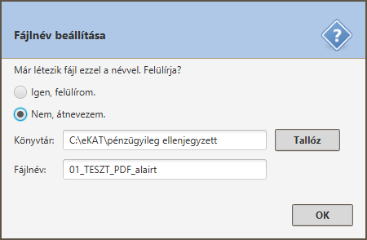

Amennyiben a fájlnév átnevezésre kerül a gombra kell kattintani és a Fájlnév mezőben a név átírható, illetve a Könyvtár mezőben a gombra kattintva a mentés helyét lehet megadni. Az gombra kattintva a fájl átnevezésre kerül.
Az aláírás eredményéről a program az alábbi üzentet küldi.

Az OK gombra kattintva az üzenet bezárul és az alábbi képernyő jelenik meg, ahol az Eredmény oszlopban látható, hogy az aláírt fájl(oka)t tartalmazó ”Konténer fájl” melyik könyvtárba került mentésre.

Aláírt fájl(ok) a fájlkezelőben
A fájlkezelőben az aláírt fájl(ok) a pénzügyi ellenjegyzésre könyvtárból a pénzügyileg ellenjegyzett könyvtárba kerül(nek) mentésre.
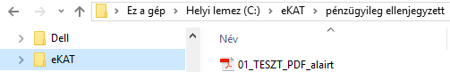

Sikertelen aláírás
Amennyiben az aláírás eredménye sikertelen az alábbi képernyő jelenik meg.
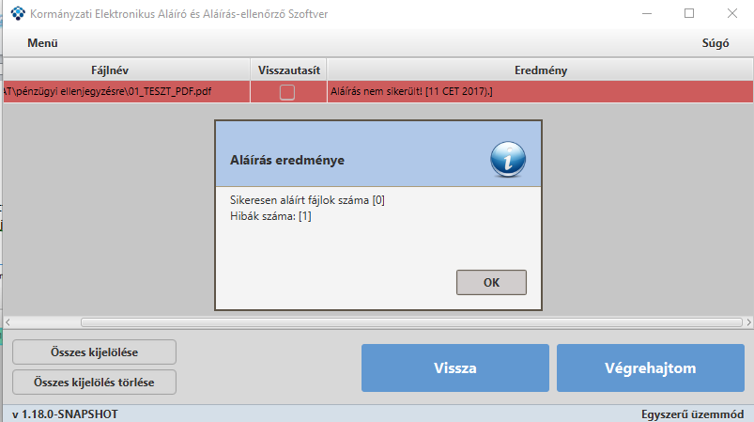
Az OK gombra kattintva az üzenetablak bezárul és a képernyőn, a listában piros színnel kerül kiemelésre a hibás sor, majd az Eredmény oszlopban a hibára vonatkozó információ jelenik meg.

Dokumentum(ok) aláírása adott könyvtárban és alkönyvtáraiban
A dokumentum(ok) az adott könyvtárban és annak alkönyvtáraiban történő aláírása egyszerű üzemmódban az alábbi felületen történik.
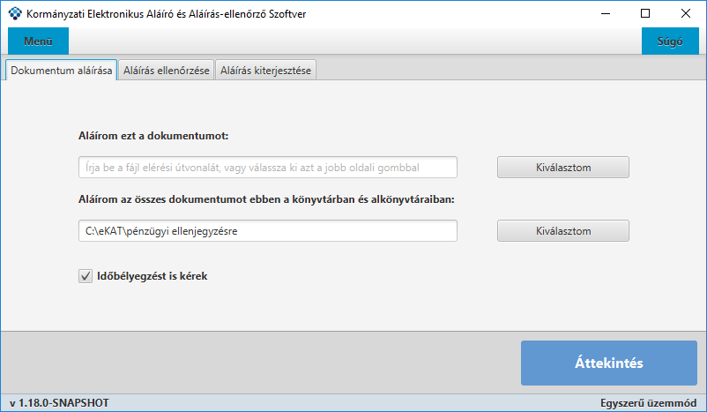
A Dokumentum aláírás felületen rá kell kattintani a „Kiválasztom” gombra. A fájlkezelőben ki kell választani azt a könyvtárt, amelynek fájljai aláírásra kerülnek. Amennyiben a kiválasztott könyvtár alkönyvtárt tartalmaz, annak fájltartalma is az aláírandó kötegbe kerül.
A könyvtár kiválasztását követően az gombra kell kattintani, ekkor megjelenik az alábbi képernyő, ahol a kijelölt fájlok felsorolásra kerülnek.
Az aláírandó fájlokat ki kell jelölni a fájlnév előtt lévő kijelölő négyzetbe kattintva. Amennyiben az összes fájl aláírásra kerül az „Összes kijelölése” négyzetbe kell kattintani, ekkor az összes fájl kijelölésre kerül. Az összes kijelölés törléséhez a „Összes kijelölés törlése” négyzetbe kell kattintani.

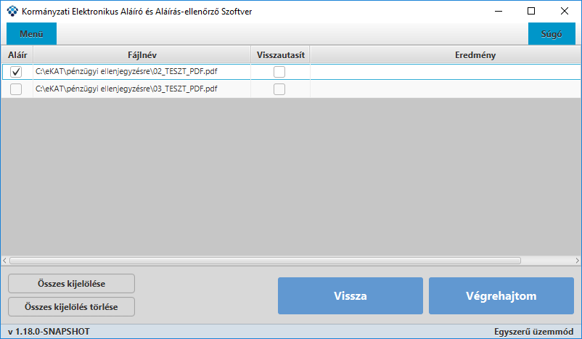
A gombra kattintva a képernyő bezárul és visszatérünk a Dokumentum aláírása felületre.
Amikor az aláírandó fájlok megjelölésre kerültek az aláírás elvégzéséhez a gombra kell kattintani.
Az aláírás eredményéről a program üzenetet küld, amennyiben sikeres, illetve akkor is, ha hibát talál.
Amennyiben az aláírás eredménye sikeres az alábbi ablak jelenik meg.
Az OK gombra kattintva az üzenetablak bezárul és a képernyőn a listában zöld színnel kerül kiemelésre a sikeresen aláírt fájl sora, majd az Eredmény oszlopban az Sikeresen aláírva információ jelenik meg.
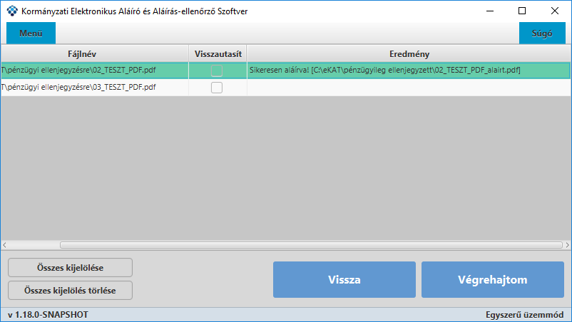

Amennyiben az aláírás eredménye sikertelen az alábbi képernyő jelenik meg.
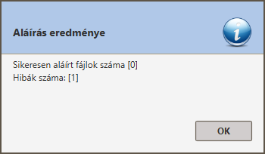

Az OK gombra kattintva az üzenetablak bezárul és a képernyőn a listában piros színnel kerül kiemelésre a hibás sor, majd az Eredmény oszlopban a hibára vonatkozó információ jelenik meg.
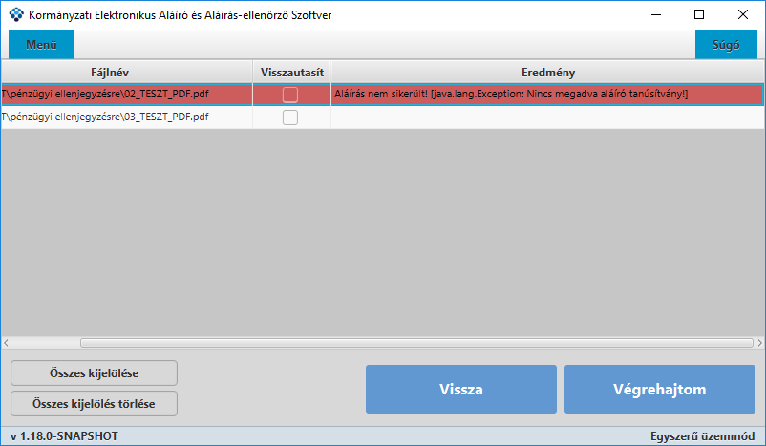

Aláírás ellenőrzése
A dokumentumon lévő aláírás érvényességének ellenőrzéséhez kattintson a megjelenő felületen az Aláírás ellenőrzése fülre. Válasszon az alábbi két lehetőség közül:
- Ellenőrzöm ezt a dokumentumot: a „Kiválasztom” gombra kattintva válassza ki a fájlkezelőben az adott, korábban elektronikusan aláírt dokumentumot. (ebben a mezőben csak egy dokumentum választható ki)
- Az aláíráshoz tartozó eredeti dokumentumot is kiválasztom az ellenőrzéshez: kattintson a kijelölő négyzetbe, így a mező aktívvá válik. A „Kiválasztom” gombra kattintva válassza ki a fájlkezelőben az eredeti dokumentumot. Eredeti dokumentumot csak abban az esetben csatoljon, amennyiben az ellenőrizendő dokumentum nem tartalmazza az eredeti dokumentumot. Ez olyan esetben lehetséges, amikor az aláírás és az aláírt dokumentum külön fájlban találhatóak. (Ez az úgynevezett DETACHED aláírási mód.)
- Ellenőrzöm a fájlokat ebben a könyvtárban: a „Kiválasztom” gombra kattintva válassza ki a fájlkezelőben az ellenőrizni kívánt könyvtárat.
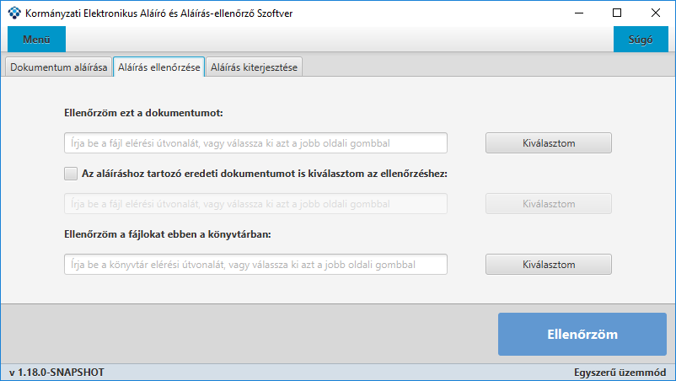
A kiválasztott dokumentum aláírás ellenőrzéséhez kattintson az ikonra.
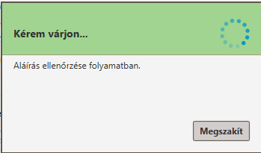
Az aláírás ellenőrzési folyamat megállításához kattintson a gombra.

Az aláírás ellenőrzés eredményei az alábbiak lehetnek:
- érvényes
- érvénytelen
- nincs aláírás
- nem megállapítható
- hiba
Érvényes aláírás
Az alábbi képernyőn egy érvényes aláírás ellenőrzés eredménye látható.
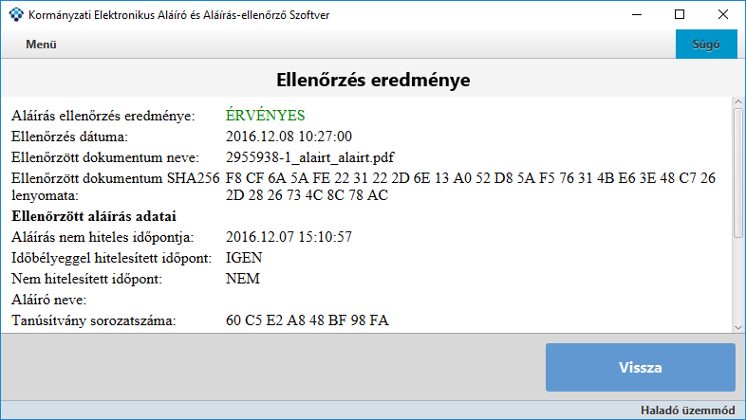

A dokumentum nem tartalmaz aláírást
Az alábbi képernyőn a nincs aláírás eredmény látható.
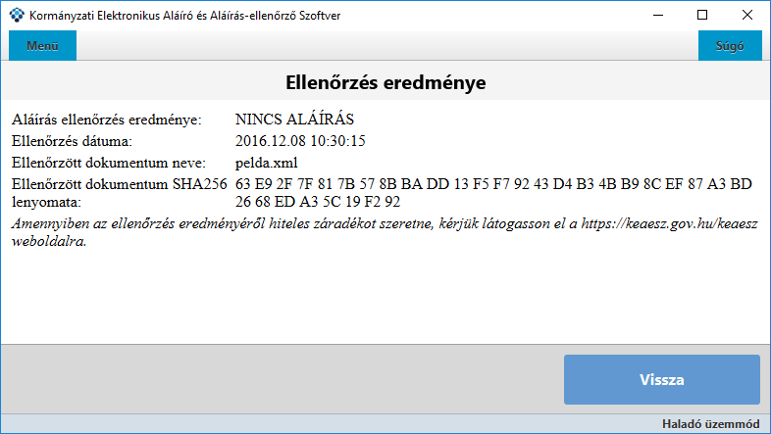

Aláírás nem megállapítható
Az alábbi képernyőn az aláírás nem megállapítható esetén megjelenő képernyő látható.

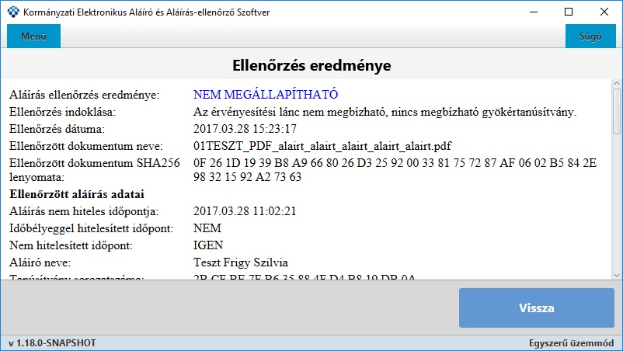

Az aláírás ellenőrzése felületre való visszatéréshez kattintson a gombra.

Könyvtárban lévő fájlok aláírásainak ellenőrzése

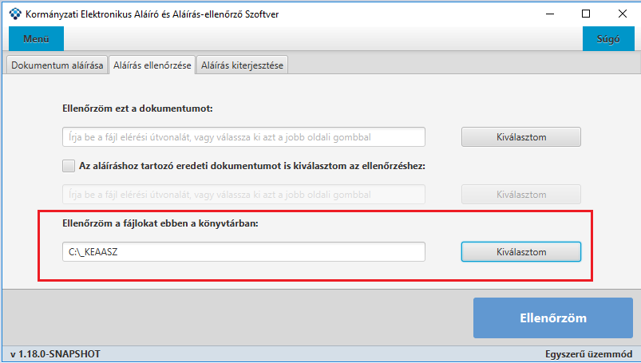
A fájlkezelőben kijelölt könyvtár fájljainak aláírás ellenőrzését az gombra kattintva kell elindítani.
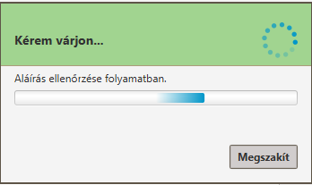
Az aláírás ellenőrzési folyamat megállításához kattintson a gombra.
Amennyiben a program a Könyvtár kiválasztása után nem talál a beállításokban megadott kiterjesztéseknek megfelelő fájlt az adott könyvtárban, akkor az alábbi hibaüzenetet küldi.
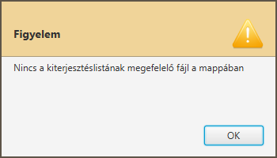
Az „OK” gombra kattintva a képernyő bezárul.

Az ellenőrzés eredménye az alábbi képernyőn jelenik meg.
Az ellenőrzés eredménye táblázatban a kijelölt könyvtár fájljai szerepelnek az alábbi adatokkal:
- Fájlnév
- Eredmény
- Hiba

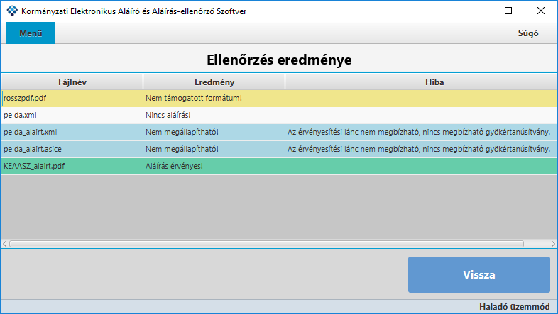

Az aláírás ellenőrzése felületre való visszatéréshez kattintson a gombra.

Aláírás kiterjesztése
Amennyiben az egyszerű üzemmódban a dokumentum(ok) aláírását szeretné kiterjeszteni, válasszon az alábbi két lehetőség közül:
- Dokumentum aláírásának kiterjesztése (ebben a mezőben csak egy dokumentum választható ki): a „Kiválasztom” gombra kattintva a megjelenő Fájlkezelőben válassza ki a kiterjesztendő dokumentumot.
- Kiterjesztem az aláírást az összes dokumentumon ebben a könyvtárban (a választott könyvtárban az összes dokumentum kiterjesztésre kerül): a „Kiválasztom” gombra kattintva a Fájlkezelőben válassza ki a kiterjesztendő dokumentumokat tartalmazó könyvtárat.

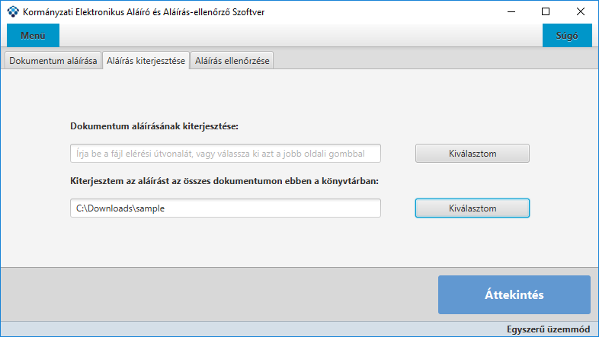

Miután a dokumentum(ok) kiválasztásra került(ek) kattintson az ikonra. Ezt követően megjelenik az alábbi felület a következő adatokkal:
- Fájlnév
- Eredmény
Kattintson a táblázatban a sorok elején megjelenő kijelölő négyzetbe a kiterjesztendő dokumentum/dokumentumok kiválasztásához.
Az összes dokumentum kijelöléséhez kattintson az „Összes kijelölése” gombra.
Amennyiben az összes kijelölést törölni szeretné kattintson az „Összes kijelölés törlése” gombra.

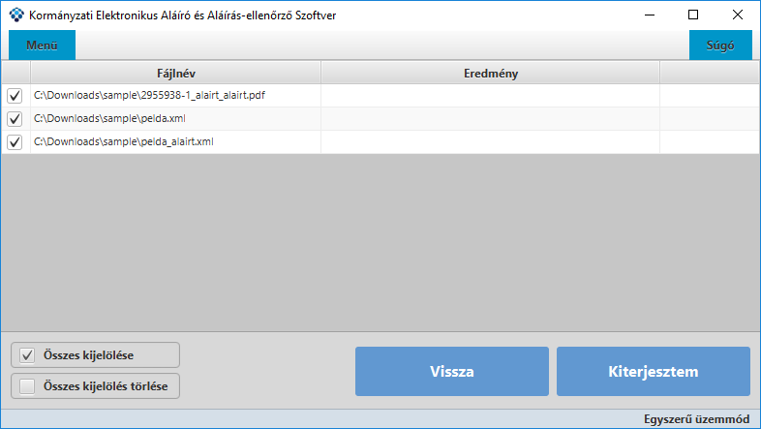
A képernyő bezárásához és az Aláírás kiterjesztése képernyőre való visszatéréshez kattintson a gombra.
A listában kijelölt dokumentumok kiterjesztéséhez kattintson az ikonra.
A kiterjesztés eredményéről a program üzenetet küld, amennyiben sikeres, illetve akkor is, ha hibát talál.
Amennyiben az aláírás kiterjesztés eredménye hibát jelez az alábbi képernyő jelenik meg.

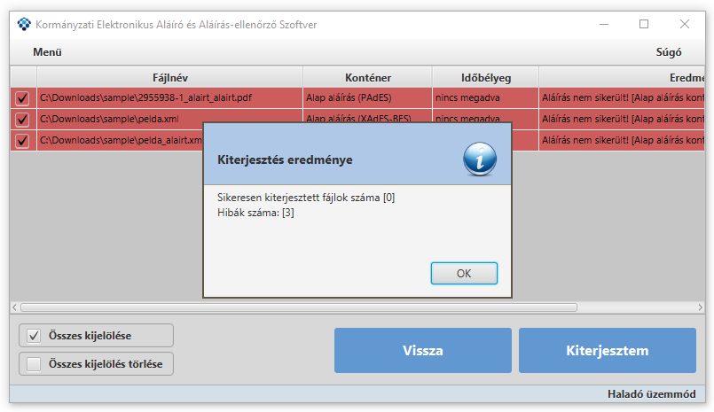
Az OK gombra kattintva az információs ablak bezárul és visszatérünk a dokumentum lista képernyőre, ahol az Eredmény oszlopban a program megjeleníti a hiba okát.
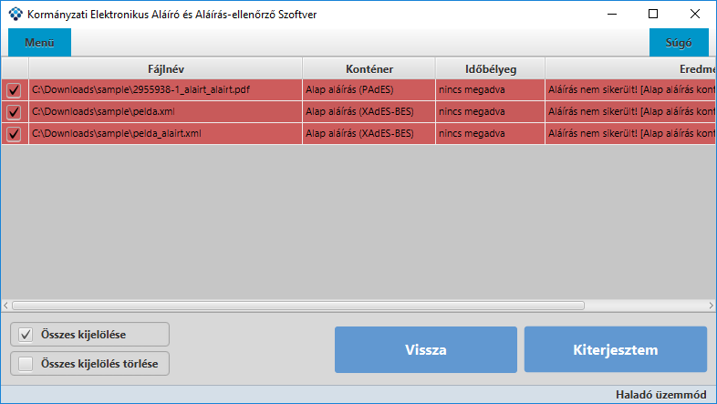

Amennyiben az aláírás eredménye sikeres az alábbi képernyő jelenik meg.
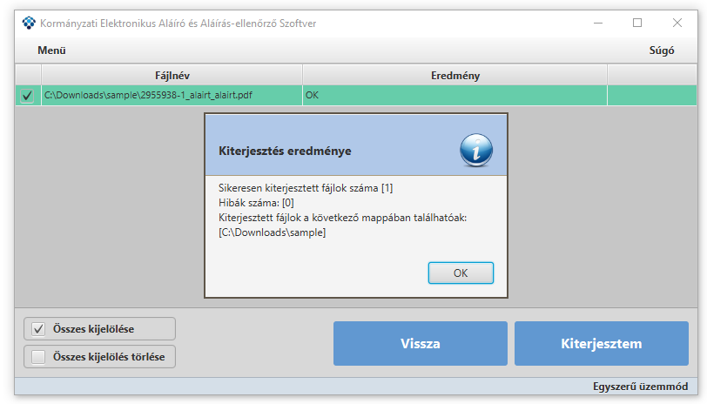

Az OK gombra kattintva az információs ablak bezárul és visszatérünk a dokumentum lista képernyőre, ahol az Eredmény oszlopban a program megjeleníti, hogy a kiterjesztés sikerült.

HALADÓ ÜZEMMÓD
Az alkalmazás haladó üzemmódjába való átlépéshez (amennyiben nem abban van jelenleg, ellenőrizze a jobb alsó sarokban látható üzemmódot) az alapképernyőn található „Menü” alatt válassza ki a „Haladó üzemmód”-ot.
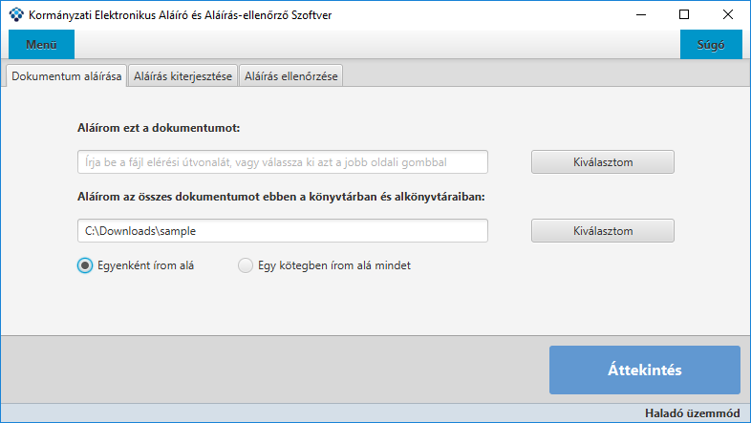

Menüszerkezet
Válasszon a Dokumentum aláírása és az Aláírás ellenőrzése fülek közül a program alkalmazásának célja szerint.
- A Dokumentum aláírása funkcióval aláírhatunk egy vagy több dokumentumot, ezáltal garantálva az aláírt dokumentum(ok) sértetlenségét.
- Az Aláírás kiterjesztése funkcióval az aláírt dokumentum(ok) hosszabb távú érvényességgel látható(ak) el.
- Az Aláírás ellenőrzése funkcióval megbizonyosodhatunk a dokumentumon lévő aláírás érvényességéről.
Az alapképernyőn kattintson a Menü ikonra az alábbi funkciók eléréséhez:
- Az Egyszerű üzemmód menüpontra kattintva a haladó üzemmódból átválthat egyszerű üzemmódra.
- A Beállítások menüpontban lehetőség van az alábbiak megadására:
  - Profilok
  - Tanúsítvány profilok
  - Időbélyeg profilok
  - Internet beállítások
  - Általános beállítások
  - Csoportos ellenőrzés fájltípusai
  - Vizuális aláírás beállítások.
- A program bezárásához válassza a Menü alatt a Kilépés gombot.

Beállítások
Amikor a program haladó üzemmódban fut a Menü ikon alatt a Beállítások pontra kattintva lehet elindítani az alkalmazás beállításainak funkcióit.

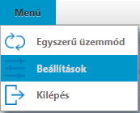

A haladó üzemmódban a Beállítások képernyőn az alábbi lehetőségek állnak rendelkezésre:
- Profilok
- Tanúsítvány profilok
- Időbélyeg profilok
- Internet beállítások
- Általános beállítások
- Csoportos ellenőrzés fájltípusai
- Vizuális aláírás beállítások

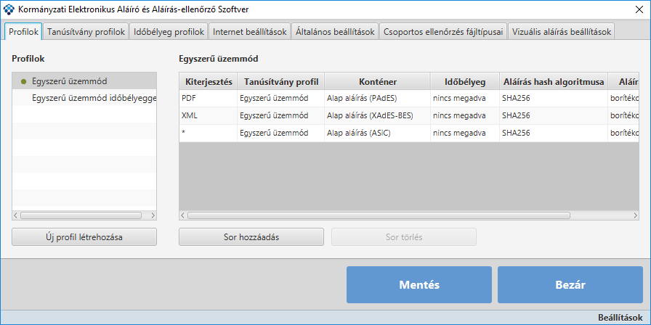

Profilok

A haladó üzemmódban a Menü/Beállítások ikonra kattintva a megjelenő Profil felületen lehet létrehozni új profilokat. Egy profil során minden fájlkiterjesztésre külön megadható, hogy milyen módon készüljön az aláírás. Amelyik fájlkiterjesztésre nem vettünk fel sort, ott a *-al megjelölt fájlkiterjesztés kerül használatra.

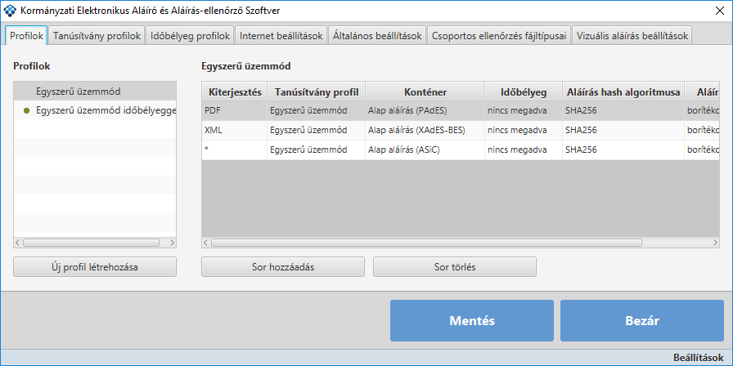

Az „Új profil létrehozása” gombra kattintva a megjelenő ablakban a Profil neve mezőbe kell beírni a létrehozni kívánt profil elnevezését.

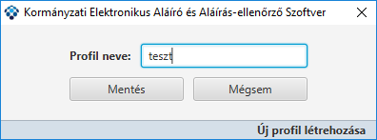

A Mentés gombra kattintva az új profil mentésre kerül és a Profilok között megjelenik.

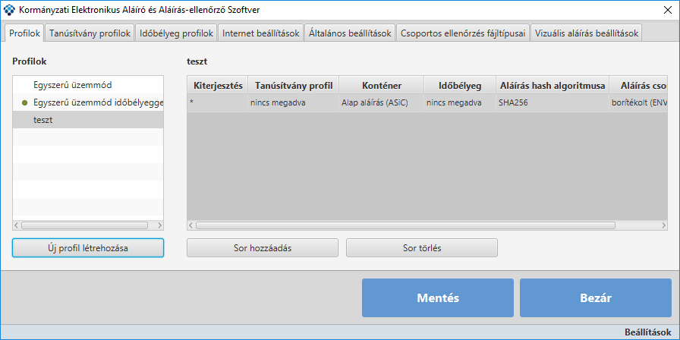

A profilhoz tartozó adatokat a képernyő jobb oldalán megjelenő táblázatban tudjuk megadni. Ehhez ki kell jelölni az adott profilt, majd a táblázat sorába kattintva adhatjuk meg az alábbi adatokat:
- Kiterjesztés – aláírás/aláírás kiterjesztése során ezen kiterjesztésű fájl esetén a soron belül megadott beállítások lesznek érvényben
- Tanúsítvány profil – kiválasztható, hogy melyik előzőleg létrehozott tanúsítványprofil alapján legyen az aláírói tanúsítvány beállítva
- Konténer
  - XML Alap aláírás (XAdES-BES)
  - XML Időbélyeggel ellátott aláírás (XAdES-T)
  - XML Hosszútávú aláírás (XAdES-LT)
  - XML Hosszútávú archív aláírás (XAdES-LTA)
  - PDF Alap aláírás (PAdES)
  - PDF Időbélyeggel ellátott aláírás (PAdES-T)
  - PDF Hosszútávú aláírás (PAdES-LT)
  - PDF Hosszútávú archív aláírás (PAdES-LTA)
  - ASiC Alap aláírás (ASiC)
  - ASiC Időbélyeggel ellátott aláírás (ASiC-T)
  - ASiC Hosszútávú aláírás (ASiC-LT)
  - ASiC Hosszútávú archív aláírás (ASiC-LTA)
- Időbélyeg - kiválasztható, hogy melyik előzőleg létrehozott időbélyegprofil alapján legyen az időbélyegzés végrehajtva (minimum T-s konténer esetén)
- Aláírás hash algoritmusa
  - SHA256
  - SHA512
- Aláírás csomagolása
  - borítékolt (ENVELOPED)
  - borítékolással befoglalt (ENVELOPING)
  - különálló (DETACHED)

A kiválasztott profilhoz kapcsolódóan az egyes adatmezőkbe kattintva értéklistából választhatók az adatok.

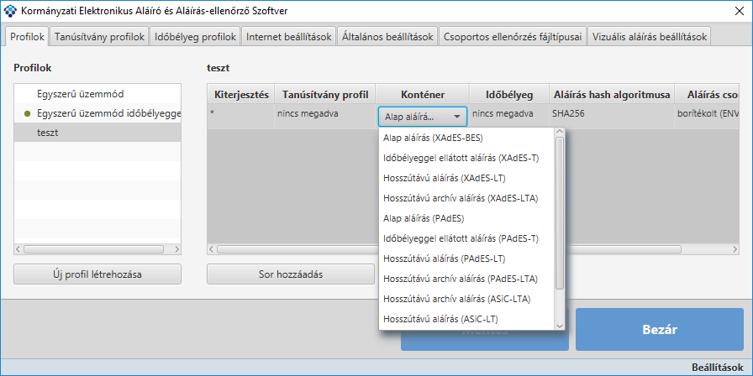

A „Sor hozzáadása” gombra kattintva az adott profilhoz újabb adatsort tudunk hozzáadni. A profilra vonatkozó adatokat az adatmezőkbe kattintva tudjuk értéklistából kiválasztva rögzíteni.

A „Sor törlése” gombra kattintva a kijelölt sor törlésre kerül.

Tanúsítvány profilok

A haladó üzemmódban a Beállítások funkció alatt a Tanúsítvány profilok fülre kattintva a megjelenő felületen új tanúsítvány profilt lehet létrehozni tanúsítványtár és Aláíró tanúsítvány megadásával.

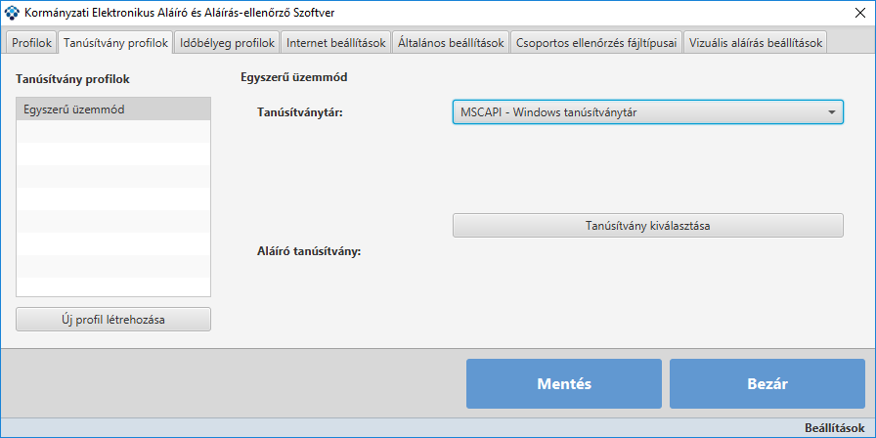

Új tanúsítvány profil létrehozása

Az új tanúsítvány profil létrehozásához kattintson az „Új profil létrehozása” gombra, majd a megjelenő ablakban adja meg a tanúsítvány profil nevét.

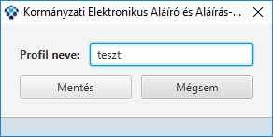

Amennyiben a Profil neve rögzítésre kerül, kattintson a Mentés gombra.

Amennyiben visszatér a Tanúsítvány profilok felületre és nem akarja menteni a megadott adatot kattintson a Mégsem gombra.

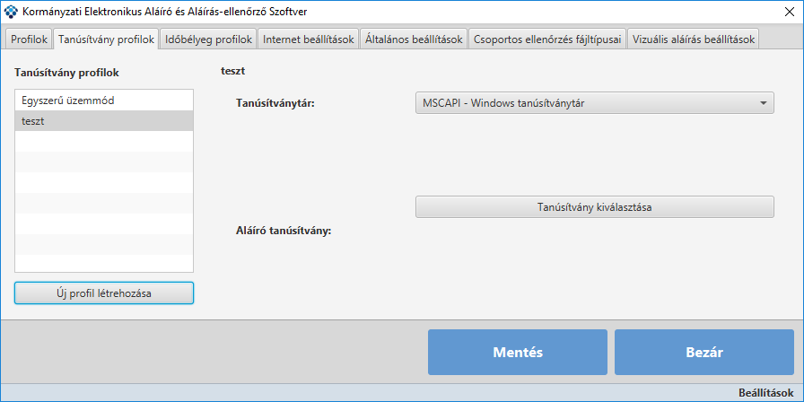

Tanúsítványtár és Aláíró tanúsítvány megadása

A létrehozott Tanúsítvány profilhoz Tanúsítványtárat és Aláíró tanúsítványt lehet megadni.

A Tanúsítványtár értékmezőben a nyílra kattintva a megjelenő értéklistából válassza ki a rögzíteni kívánt tanúsítványtár típust.

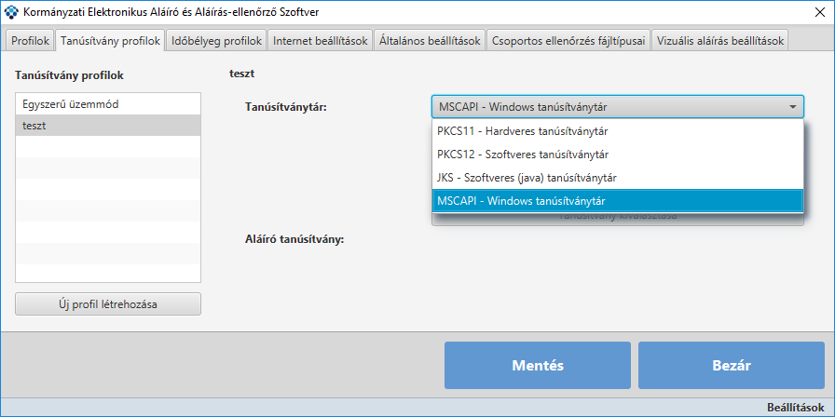

Az Aláíró tanúsítvány megadásához kattintson a „Tanúsítvány kiválasztása” gombra, majd a megjelenő felületen válassza ki az aláíró tanúsítványt.

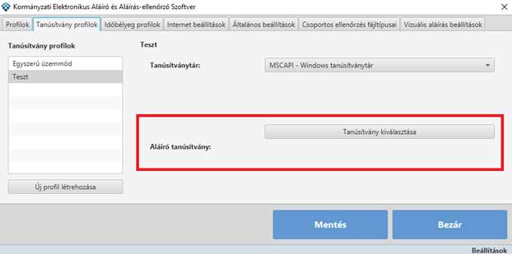

Időbélyeg profilok

A haladó üzemmódban a Beállítások funkció alatt az Időbélyeg profilok fülre kattintva a megjelenő felületen új időbélyeg profilt lehet létrehozni. Az időbélyeg profil típusa a következők lehetnek:
- GovCA eSzemélyi igazolvánnyal
- GovCA autentikációs tanúsítvánnyal
- Egyéb

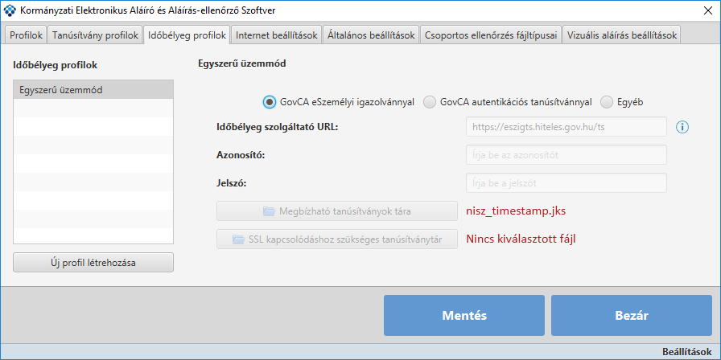

Új időbélyeg profil létrehozása

Az új időbélyeg profil létrehozásához kattintson az „Új profil létrehozása” gombra, majd a megjelenő ablakban adja meg az Időbélyeg profil nevét.

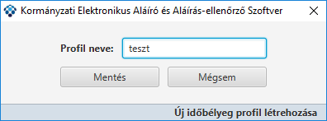

Amennyiben a Profil neve rögzítésre kerül, kattintson a Mentés gombra.

Amennyiben visszatér a Tanúsítvány profilok felületre és nem akarja menteni a megadott adatot kattintson a Mégsem gombra.

Időbélyeg profil típusának kiválasztása:

GovCA eSzemélyi igazolvánnyal

Ennél a típusnál az eSzemélyi igazolvánnyal történő aláírásnál használt tanúsítvánnyal lesz az időbélyegkérés is aláírva. Mivel az időbélyegzés kérés az eSzemélyin lévő tanúsítvánnyal lesz aláírva, ezen funkció használatához eSzemélyi szükséges.

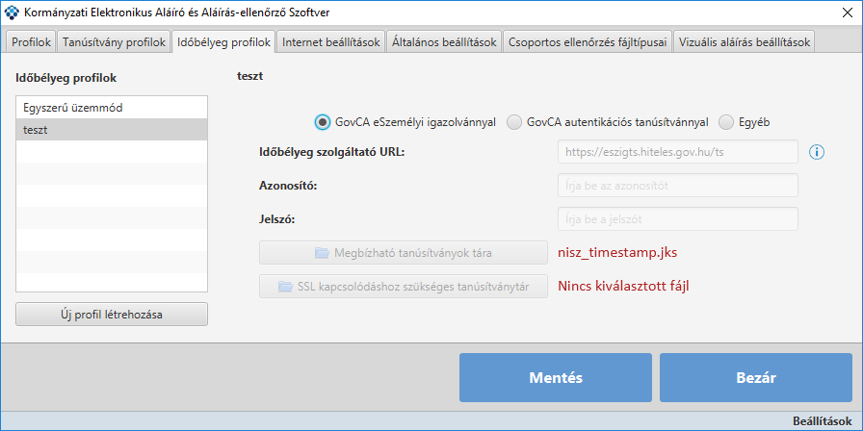

GovCA autentikációs tanúsítvánnyal

GovCA autentikációs tanúsítvány kiválasztása esetén GovCA irányába történik egy időbélyegkérés. Ehhez az időbélyegkéréshez szükséges egy autentikációs tanúsítvány, amelyet az SSL kapcsolódáshoz szükséges tanúsítványtár gombra kattintva állíthat be.

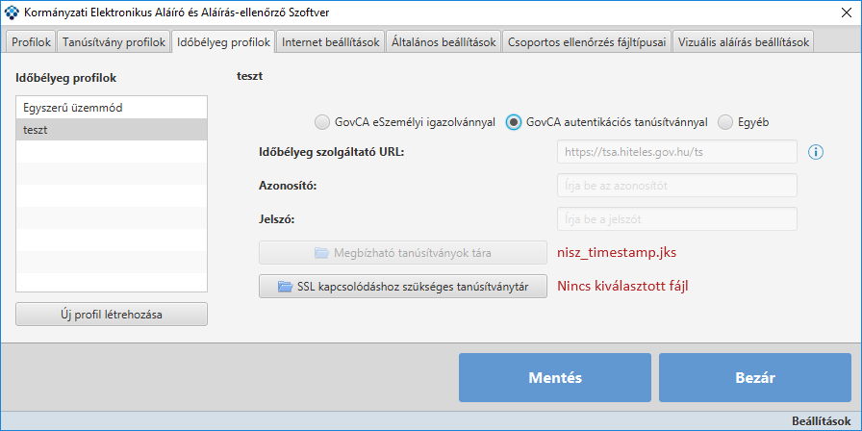

Egyéb

Általános időbélyegkéréshez szükséges beállításokat itt lehet megadni. Tájékozódjon időbélyeg szolgáltatójánál, a szükséges beállítások tekintetében.

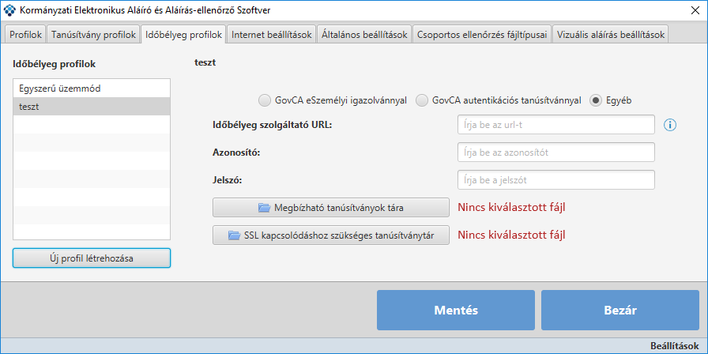

Írja be az Időbélyeg szolgáltató URL mezőbe az Időbélyeg szolgáltató URL címét, és amennyiben azonosító/jelszó páros szükséges az azonosításhoz (alap autentikáció (basic authentication)), akkor azt szintén megadhatja.

Az az Időbélyeg szolgáltató URL adatmező melletti gombra kattintva információt olvashat az időbélyeg szolgáltatással kapcsolatban.

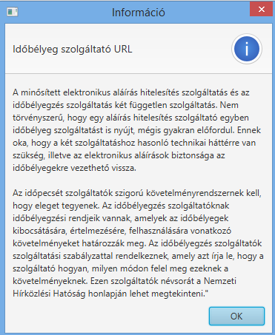

Az OK gombra kattintva az információs ablak bezárul.

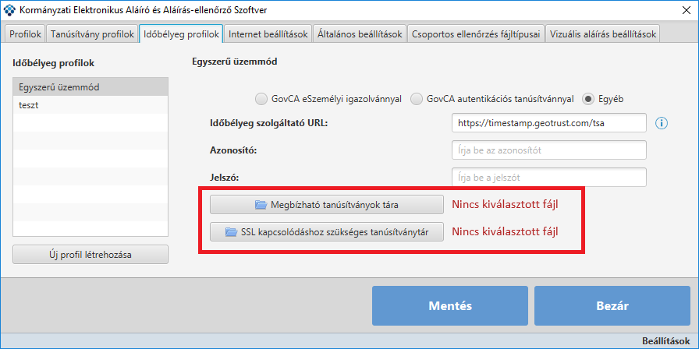

A ikonra kattintva a Fájlkezelőből ki lehet választani egy megbízható tanúsítványtárat.(angol neve: TrustStore), ezt a beállítást csak HTTPS protokollt használó Időbélyeg szolgáltató esetén szükséges kitölteni. A kiválasztott tanúsítványtár az időbélyeg szolgáltató szerver tanúsítványát kell tartalmazza.

Az ikonra kattintva a Fájlkezelőből ki lehet választani az SSL kapcsolódáshoz szükséges tanúsítványtárat.(angol neve: KeyStore), ezt a beállítást csak HTTPS protokollt használó Időbélyeg szolgáltató esetén szükséges kitölteni. A kiválasztott tanúsítványtár a kliens autentikálásához szükséges tanúsítványt kell tartalmaznia.

Internet beállítások
Az Internet beállítások funkció a haladó üzemmódban megegyezik az egyszerű üzemmódnál leírtakkal. (lásd 4.2.2 fejezet).

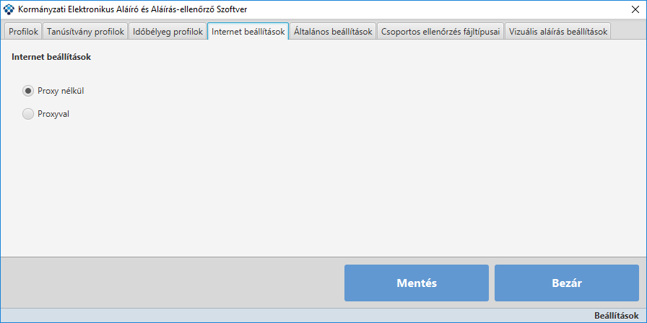

Általános beállítások

A haladó üzemmódban a Beállítások funkció alatt az Általános beállítások fülre kattintva a megjelenő felületen az alábbi beállításokat lehet megadni.

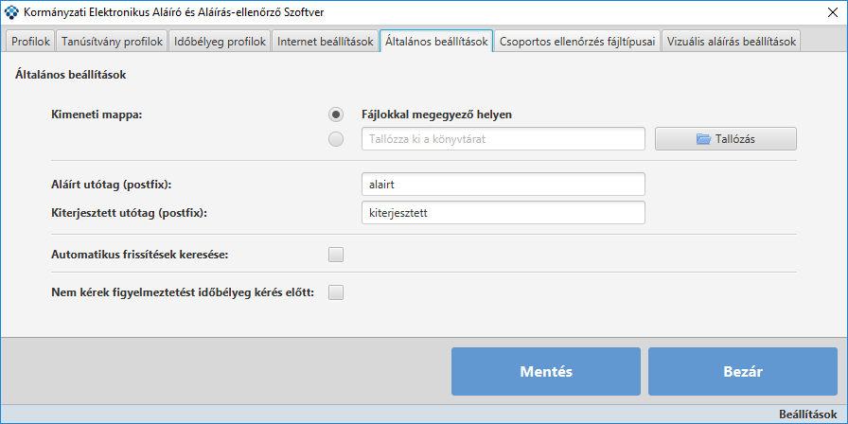

Kimeneti mappa

Amennyiben a Kimeneti mappa a fájlokkal megegyező helyen legyen, kattintson a Fájlokkal megegyező helyen radio gombra.

Amennyiben más helyen legyen a Kimeneti mappa, kattintson a gombra és a megjelenő fájlkezelőben válassza ki a mappa helyét.

Kimeneti fájlok utótagjai (postfix-ek)

Itt adható meg az aláírás/kiterjesztett fájl elnevezésében szereplő utótag. Alapesetben, az adatmezőben az „alairt”/ „kiterjesztett” szöveg jelenik meg, amennyiben más elnevezést kíván megadni, kattintson a megfelelő adatmezőbe és írja be az utótag szövegét.

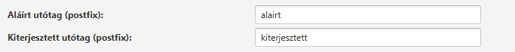

Automatikus frissítések keresése

Az alkalmazás lehetőséget biztosít az alkalmazás frissítésének (új verziójának) automatikus kereséséhez a program indítása során. A frissítések automatikus keresését az alábbi jelölőnégyzet kiválasztásával állíthatja be.

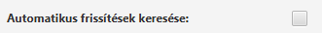

Figyelmeztetés Időbélyeg kérés előtt
GovCA eSzemélyi igazolvánnyal típusú időbélyeg kérések esetén az időbélyegzés kérés is aláírásra kerül az eSzemélyin lévő tanúsítvánnyal. Annak érdekében, hogy a felhasználó lássa, hogy mit ír alá, ezért az aláírandó időbélyeg kérés tartalmat szükséges felmutatni. Amennyiben ezt nem kívánja megtekinteni (ne jöjjön fel minden ilyen aláírás esetén) ez a funkció ki is kapcsolható.

Csoportos ellenőrzés fájltípusai
A csoportos ellenőrzés fájltípusai felületen lehet megadni, hogy milyen kiterjesztésű fájlokat ellenőrizzen a program, amikor a felhasználó kiválaszt egy könyvtárat ellenőrzésre.
A felület megnyitásakor látszódik egy lista azokkal a kiterjesztésekkel, amelyek a programban alapértelmezettként beállításra kerültek. Az alapbeállításban szereplő fájltípusok törölhetők, illetve újabbak is hozzáadhatók.
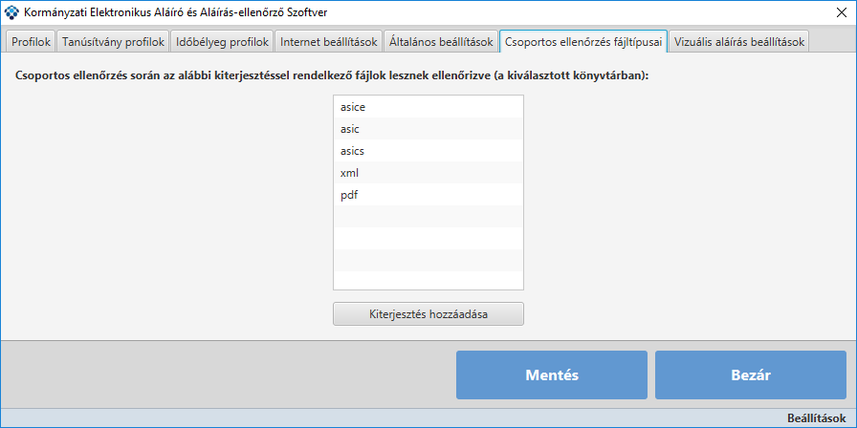

Fájltípus hozzáadása a listához
Újabb fájltípus hozzáadásához kattintson a „Kiterjesztés hozzáadása” gombra majd írja be a kiterjesztés nevét és nyomja meg a „Mentés” gombot.
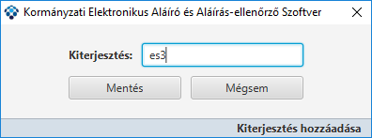
A mentés gombra kattintva a megadott fájl kiterjesztés a listában megjelenik.
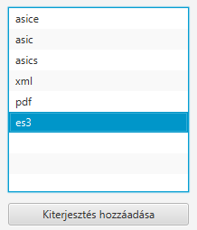

Fájltípus törlése a listából
Amennyiben a listából törölni szeretne, jelölje ki a törölni kívánt kiterjesztést, majd nyomja meg a jobb egér gombot, majd kattintson a „Kiterjesztés törlése” gombra.
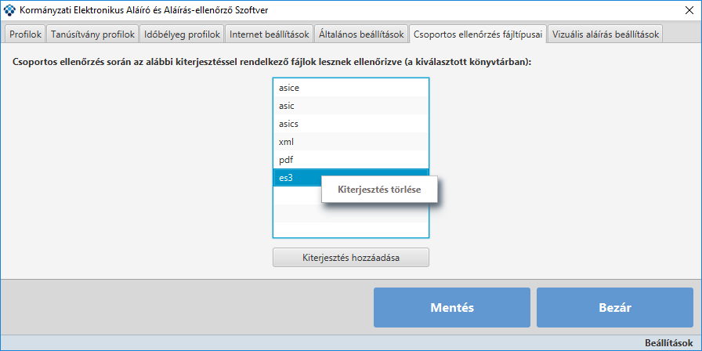
A kiterjesztés törléséről a program az alábbi rendszerüzenetet küldi.
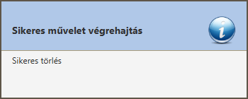

Vizuális aláírás beállítások

A vizuális aláírás beállítások felület a Haladó üzemmódban a „Menü” ikon alatt a Beállítások menüpontra kattintva jelenik meg. Ezen a felületen lehetőség van beállítani az elektronikus aláírással ellátott dokumentum felületén az aláírás elhelyezkedését illetve a vizuális megjelenését.

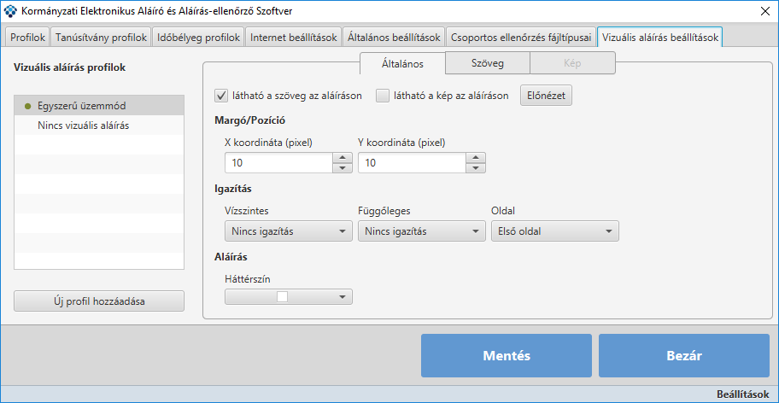

A haladó üzemmódban a vizuális aláírás beállítások funkció működése fő vonalakban megegyezik az egyszerű üzemmódban leírt működéssel, amelynek leírását a 4.2.3 fejezet tartalmazza. A különbség a haladó mód esetében az, hogy lehetőség van profilok létrehozására is.

A profilok között két nem törölhető profil van:
- Egyszerű üzemmód (az egyszerű üzemmódban beállított tulajdonság ebben a profilban kerül beállításra)
- Nincs vizuális aláírás (ahogy a neve is mutatja, nincs vizuális aláírás megjelenítés)

A haladó mód által használt profilt az alapértelmezett profil tulajdonsággal tudjuk beállítani a context menüben (egér jobb gomb a kiválasztott profilnéven)

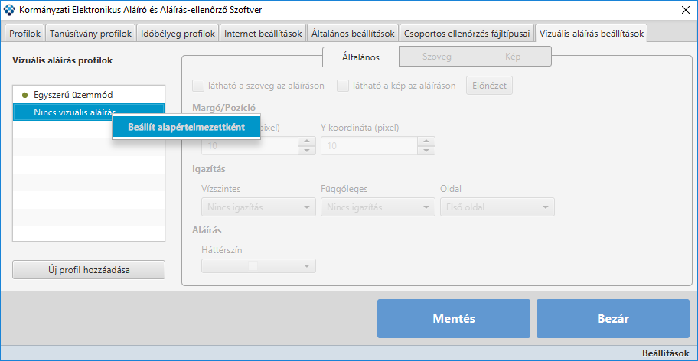

Új profil létrehozás az „Új profil hozzáadása” gomb segítségével lehetséges.

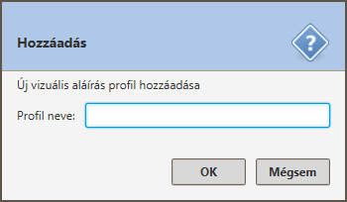

Itt a név megadása után válasszuk az „OK” gombot, amennyiben létre kívánjuk hozni az új vizuális aláírás profilt.

A profil törlése a context menün keresztül lehetséges.

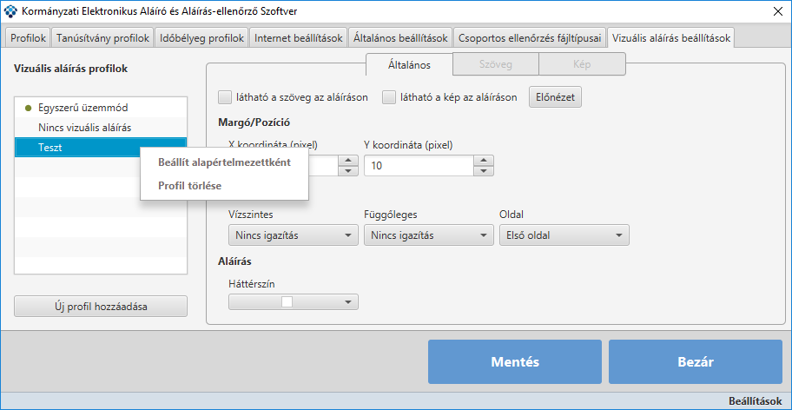

Majd választásunkat a megerősítés ablakon erősítsük meg, amennyiben törölni szeretnénk.

Dokumentum aláírása
A haladó üzemmódban a Dokumentum/dokumentumok aláírásához válasszon az alábbi két lehetőség közül:
- Aláírom ezt a dokumentumot (ebben a mezőben csak egy dokumentum választható ki): a „Kiválasztom” gombra kattintva a megjelenő Fájlkezelőben válassza ki az aláírandó. dokumentumot.
- Aláírom az összes dokumentumot ebben a könyvtárban és alkönyvtárban (a választott könyvtárban az összes dokumentum aláírásra kerül): a „Kiválasztom” gombra kattintva a Fájlkezelőben válassza ki az aláírandó dokumentumokat tartalmazó könyvtárat vagy alkönyvtárat.
- Egyenként írom alá: az „Egyenként írom alá” kijelölő radio gombra kattintva a kiválasztott dokumentumokat egyenként lehet aláírni.
- Egy kötegben írom alá mindet: „Egy kötegben írom alá mindet” kijelölő radio gombra kattintva a kiválasztott dokumentumokat egyszerre tudjuk aláírni. A két radio gomb közül csak az egyik lehet aktív.

Aláírás egyenként
A Dokumentum aláírás felületen rá kell kattintani az „Egyenként írom alá” gombra majd a „Kiválasztom” gombra. A fájlkezelőben ki kell választani azt a fájlt, amely aláírásra kerül.
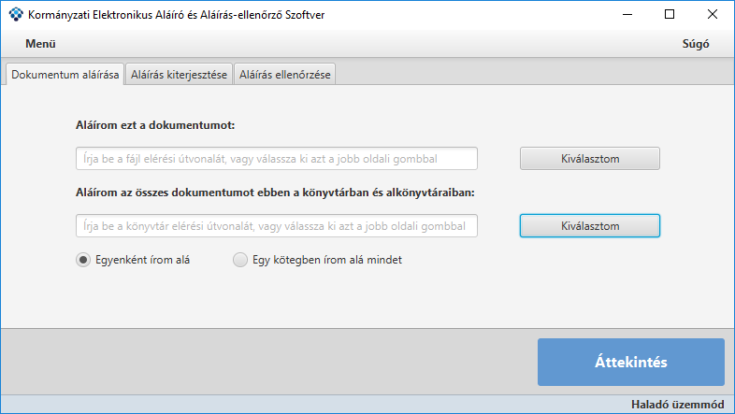
Miután a dokumentum(ok) kiválasztásra került(ek) kattintson az ikonra. Ezt követően megjelenik az alábbi felület a következő adatokkal:
- Fájlnév
- Tanúsítvány profil
- Konténer
- Időbélyeg
- Aláírás hash algoritmusa
- Aláírás csomagolása
- Eredmény
Kattintson a táblázatban a sorok elején megjelenő kijelölő négyzetbe az aláírandó dokumentum/dokumentumok kiválasztásához.
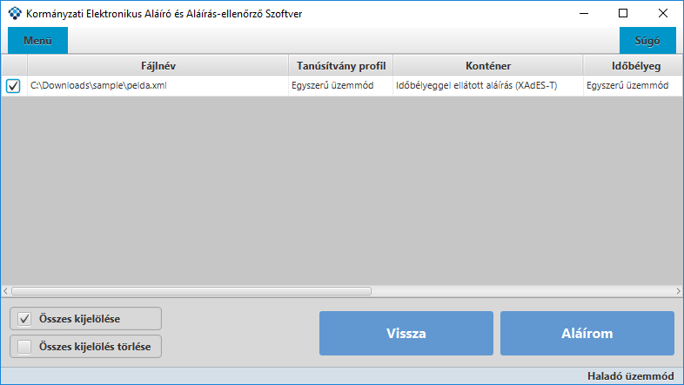
A képernyő bezárásához és a Dokumentum aláírása képernyőre való visszatéréshez kattintson a ikonra.
A listában kijelölt Dokumentumok aláírásához kattintson az ikonra.
Az aláírás eredményéről a program üzenetet küld, amennyiben sikeres, illetve akkor is, ha hibát talál.
Amennyiben az aláírás eredménye sikeres az alábbi képernyő jelenik meg.
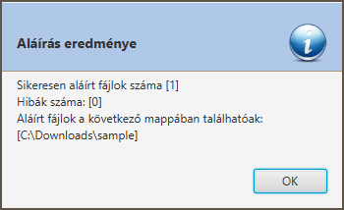
Az OK gombra kattintva az üzenetablak bezárul és a képernyőn a listában zöld színnel kerül kiemelésre a sikeresen aláírt fájl sora, majd az Eredmény oszlopban az OK információ jelenik meg.
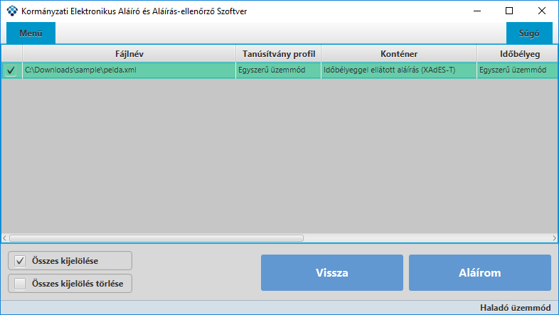

Amennyiben az aláírás eredménye sikertelen az alábbi képernyő jelenik meg.
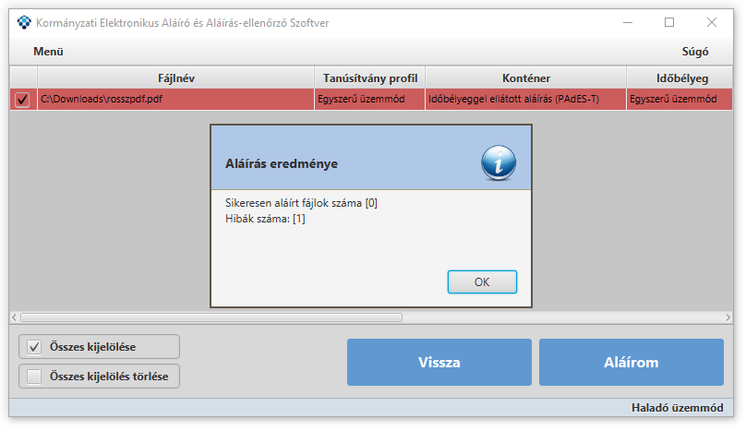
Az OK gombra kattintva az üzenetablak bezárul és a képernyőn a listában piros színnel kerül kiemelésre a hibás sor, majd az Eredmény oszlopban a hibára vonatkozó információ jelenik meg.

Aláírás kötegben
A dokumentumok egy kötegben történő aláírása haladó üzemmódban az alábbi felületen történik.
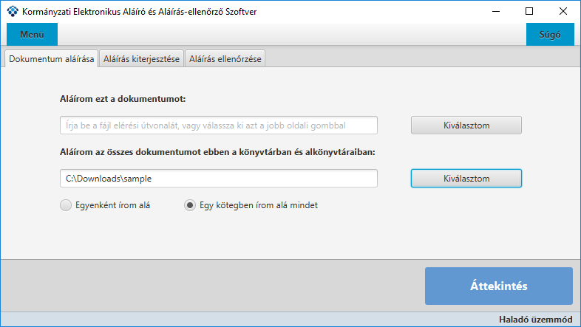
A Dokumentum aláírás felületen rá kell kattintani az „Egy kötegben írom alá mindet” gombra majd a „Kiválasztom” gombra. A fájlkezelőben ki kell választani azt a könyvtárt, amelynek fájljai egy kötegben aláírásra kerülnek. Amennyiben a kiválasztott könyvtár alkönyvtárt tartalmaz, annak fájltartalma is az aláírandó kötegbe kerül.
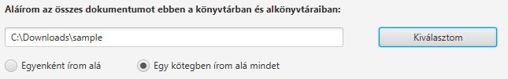
A könyvtár kiválasztását követően az gombra kell kattintani, ekkor megjelenik az alábbi képernyő, ahol a kijelölt fájlok felsorolásra kerülnek.
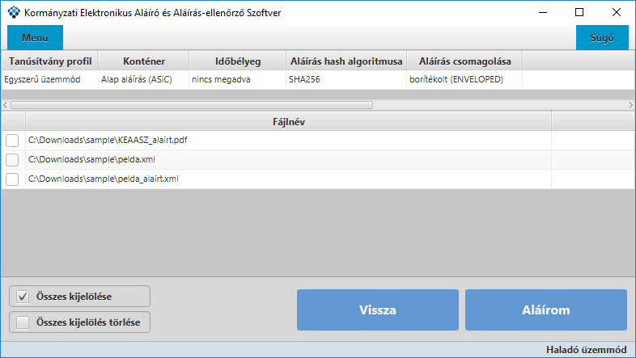
Az aláírandó fájlokat ki kell jelölni a fájlnév előtt lévő kijelölő négyzetbe kattintva. Amennyiben az összes fájl aláírásra kerül az „Összes kijelölése” négyzetbe kell kattintani, ekkor az összes fájl kijelölésre kerül. Az összes kijelölés törléséhez a „Összes kijelölés törlése” négyzetbe kell kattintani.
A képernyőn megjelennek az aláírási beállításokhoz szükséges paraméterek, amelyeket az adott mezőbe kattintva a megjelenő értéklista szerint állíthatók.
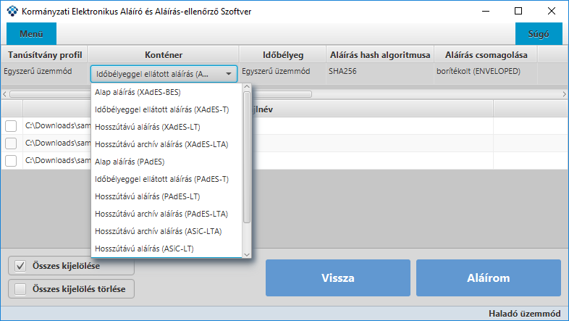

A gombra kattintva a képernyő bezárul és visszatérünk a Dokumentum aláírása felületre.
Amikor az aláírandó fájlok megjelölésre kerültek az aláírás elvégzéséhez az gombra kell kattintani.
Amennyiben már létezik a kijelölt könyvtár nevével ellátott aláírt fájl, a program az alábbi üzentet küldi. Amennyiben a fájlnév felülírásra kerül az „Igen, felülírom” gombra kell kattintani.

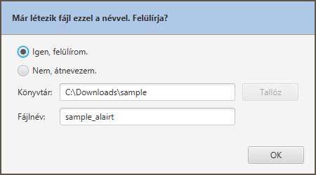
Amennyiben a fájlnév átnevezésre kerül a „Nem, átnevezem” gombra kell kattintani és a Fájlnév mezőben a név átírható, illetve a Könyvtár mezőben a „Tallóz” gombra kattintva a mentés helyét lehet megadni.
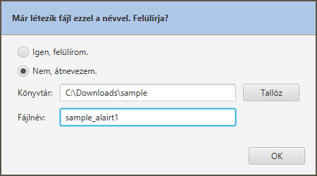
Az aláírás eredményéről a program az alábbi üzentet küldi.
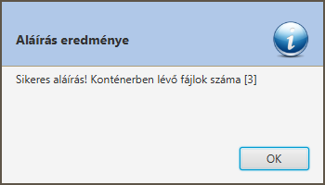
Az OK gombra kattintva az üzenet bezárul és az alábbi képernyő jelenik meg, ahol a képernyő felső részén az Eredmény sorban látható, hogy az aláírt fájlokat tartalmazó „Konténer fájl” melyik könyvtárba került mentésre.
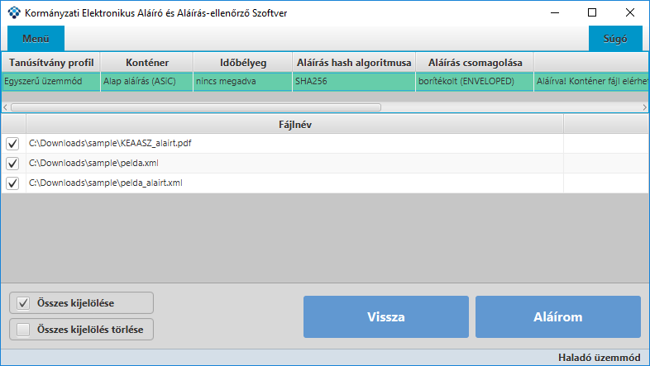

Aláírás kiterjesztése
Amennyiben a haladó üzemmódban a dokumentum(ok) aláírását szeretné kiterjeszteni, válasszon az alábbi két lehetőség közül:
- Dokumentum aláírásának kiterjesztése (ebben a mezőben csak egy dokumentum választható ki): a „Kiválasztom” gombra kattintva a megjelenő Fájlkezelőben válassza ki a kiterjesztendő dokumentumot.
- Kiterjesztem az aláírást az összes dokumentumon ebben a könyvtárban (a választott könyvtárban az összes dokumentum kiterjesztésre kerül): a „Kiválasztom” gombra kattintva a Fájlkezelőben válassza ki a kiterjesztendő dokumentumokat tartalmazó könyvtárat.
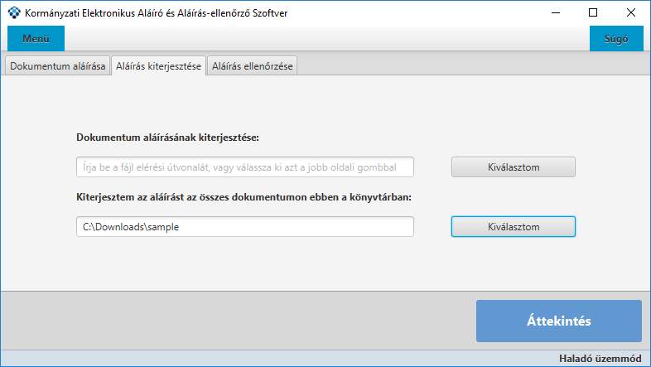

Miután a dokumentum(ok) kiválasztásra került(ek) kattintson az ikonra. Ezt követően megjelenik az alábbi felület a következő adatokkal:
- Fájlnév
- Konténer
- Időbélyeg
- Eredmény
Kattintson a táblázatban a sorok elején megjelenő kijelölő négyzetbe a kiterjesztendő dokumentum(ok) kiválasztásához.
Az összes dokumentum kijelöléséhez kattintson az „Összes kijelölése” gombra.
Amennyiben az összes kijelölést törölni szeretné, kattintson az „Összes kijelölés törlése” gombra.

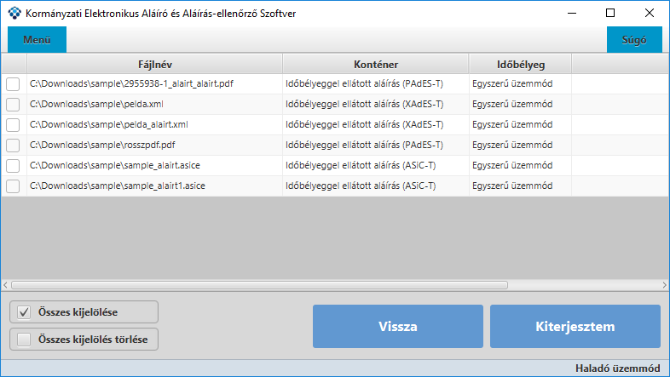
A képernyő bezárásához és az Aláírás kiterjesztése képernyőre való visszatéréshez kattintson a gombra.
A listában kijelölt dokumentumok kiterjesztéséhez kattintson a ikonra.
A kiterjesztés eredményéről a program üzenetet küld, amennyiben sikeres, illetve akkor is, ha hibát talál.
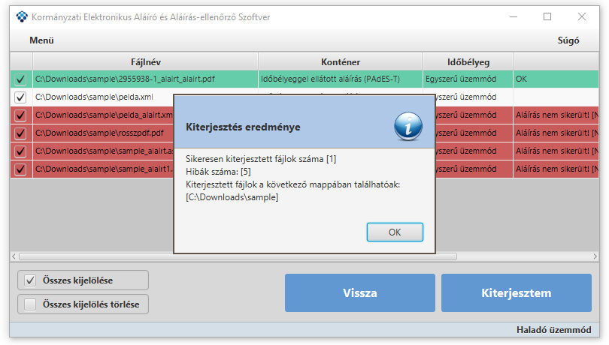
Az OK gombra kattintva az információs ablak bezárul és visszatérünk a dokumentum lista képernyőre, ahol az Eredmény oszlopban a program megjeleníti a kiterjesztés eredményét.

Aláírás ellenőrzése
A dokumentumon lévő aláírás érvényességének ellenőrzéséhez kattintson a megjelenő felületen az Aláírás ellenőrzése fülre. Válasszon az alábbi két lehetőség közül:
- Ellenőrzöm a dokumentumot: a „Kiválasztom” gombra kattintva válassza ki a fájlkezelőben az adott, korábban elektronikusan aláírt dokumentumot. (ebben a mezőben csak egy dokumentum választható ki)
- Az aláíráshoz tartozó eredeti dokumentumot is kiválasztom az ellenőrzéshez: kattintson a kijelölő négyzetbe, így a mező aktívvá válik. A „Kiválasztom” gombra kattintva válassza ki a fájlkezelőben az eredeti dokumentumot. Eredeti dokumentumot csak abban az esetben csatoljon, amennyiben az ellenőrizendő dokumentum nem tartalmazza az eredeti dokumentumot. Ez olyan esetben lehetséges, amikor az aláírás és az aláírt dokumentum külön fájlban találhatóak. (Ez az úgynevezett DETACHED aláírási mód.)
- Ellenőrzöm a fájlokat ebben a könyvtárban: a „Kiválasztom” gombra kattintva válassza ki a fájlkezelőben az ellenőrizni kívánt könyvtárat.
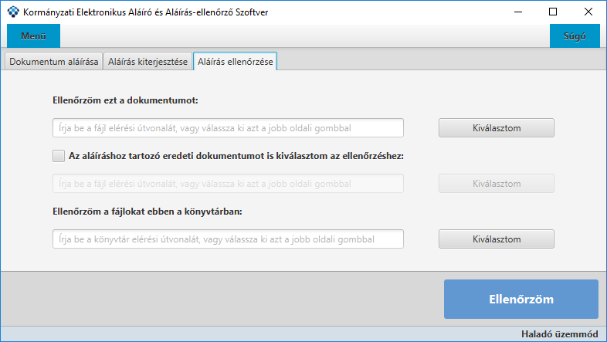
A kiválasztott dokumentum aláírás ellenőrzéséhez kattintson az ikonra.
Az aláírás ellenőrzés eredményei az alábbiak lehetnek:
- érvényes
- érvénytelen
- nincs aláírás
- nem megállapítható
- hiba
Érvényes aláírás
Az alábbi képernyőn egy érvényes aláírás ellenőrzés eredménye látható.

A dokumentum nem tartalmaz aláírást
Az alábbi képernyőn a nincs aláírás eredmény látható.

Aláírás nem megállapítható
Az alábbi képernyőn az aláírás nem megállapítható esetén megjelenő képernyő látható.

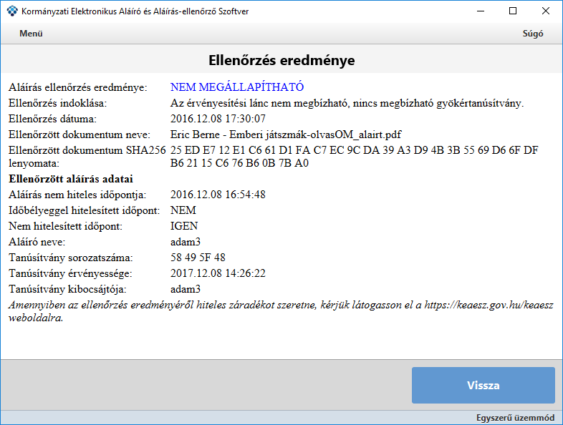

Az aláírás ellenőrzése felületre való visszatéréshez kattintson a gombra.

Könyvtárban lévő fájlok aláírásainak ellenőrzése

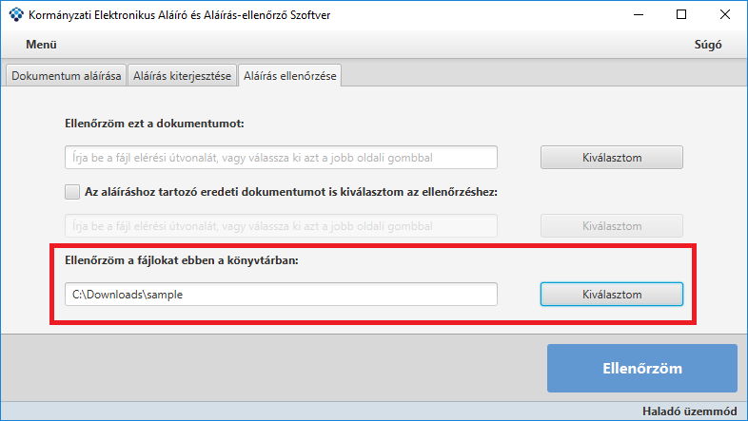
A fájlkezelőben kijelölt könyvtár fájljainak aláírás ellenőrzését az gombra kattintva kell elindítani.
Amennyiben a program a Könyvtár kiválasztása után nem talál a beállításokban megadott kiterjesztéseknek megfelelő fájlt az adott könyvtárban, akkor az alábbi hibaüzenetet küldi.
Az „OK” gombra kattintva a képernyő bezárul.

Az ellenőrzés eredménye az alábbi képernyőn jelenik meg.
Az ellenőrzés eredménye táblázatban a kijelölt könyvtár fájljai szerepelnek az alábbi adatokkal:
- Fájlnév
- Eredmény
- Hiba

Az aláírás ellenőrzése felületre való visszatéréshez kattintson a gombra.

ASiC fájlok kezelése
Az ASiC (Associated Signature Containers) egy nemzetközi szabványokon alapuló, korszerű konténer (hordozó) adatformátum, amely elektronikus dokumentumokat, valamint azok jellemzőit és a hozzájuk tartozó elektronikus aláírásokat egyetlen fájlban fogja össze. Egy ASiC konténerbe tetszőleges típusú dokumentumot, vagy adatot elhelyezhetünk, ezzel univerzális lehetőséget biztosít olyan adatok elektronikus aláírására és időbélyegzésére is, melyek eredetileg nincsenek felkészítve ezen kiegészítések hordozására.
A KEAASZ szoftver aktuális változata alkalmas szabványos ASiC konténerek létrehozására, feltöltésére és ellenőrzésére, de egyelőre nem alkalmas a konténerek tartalmának böngészésére.
Amennyiben Önnek mégis szüksége van arra, hogy a konténer tartalmát megtekintse, felhasználja a benne foglalt dokumentumokat, erre egy ASiC konténer megnyitására és megjelenítésre alkalmas szoftvert kell beszereznie.
Mivel az ASiC konténer külső adatrétege valójában egy ZIP tömörített archívum, megnyitására tetszőleges, ZIP formátumot támogató program (például fájlmenedzserek, mint a FAR Manager, FreeCommander, vagy Total Commander), illetve az újabb Windows operációs rendszerek is alkalmasak. E programok beállításai között meg kell keresni az archívumok kezelésének paramétereit és megadni, hogy az asice (vagy .asics) kiterjesztésű állományokat is ZIP archívumként nyissák meg. Amennyiben ezt a beállítást nem találja, vagy nem kívánja megváltoztatni, áthidaló megoldásként az is megfelel, ha az ASiC fájlról készít egy .zip kiterjesztésű másolatot és ezt nyitja meg a ZIP formátum kezelésére alkalmas programmal.
A fenti módon megnyitott archívum főkönyvtárában találja az aláírt dokumentumokat eredeti formájukban, valamint a konténer típusát leíró, mimetype nevű kiegészítő adatállományt. A dokumentumokhoz tartozó egyéb adatokat, mint az elektronikus aláírások, vagy időbélyegek, a META-INF nevű alkönyvtár tartalmazza, elsősorban gépi feldolgozásra alkalmas XML formátumban.
Az alábbi képernyőképen egy FreeCommander használatával megnyitott ASiC konténer tartalmát láthatja, benne két elektronikus dokumentummal:

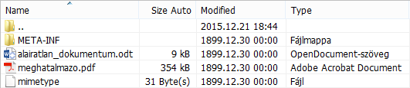

ASiC fájlKEZELŐ

Az ASiC fájkezelő képernyőt az alkalmazás főmenüjében található ASiC fájlkezelő menüpont kiválasztásával lehet indítani.

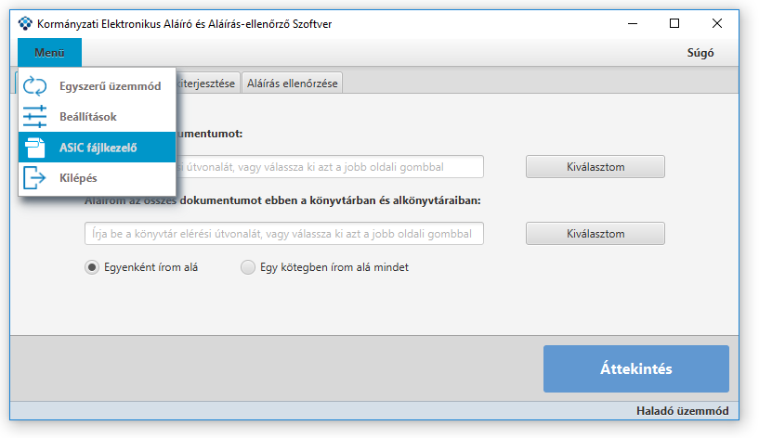

Az ASiC fájlkezelő képernyője:

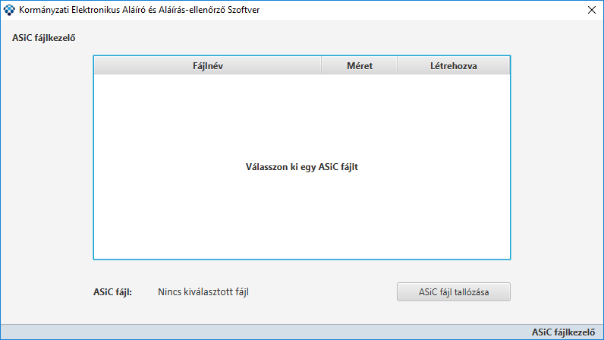

Egy ASiC fájl megnyitását az „ASiC fájl tallózása” gombra kattintva kezdeményezheti. A fájlválasztó ablakban (csak asic, és csak asice kiterjesztésű fájlok választhatóak) válassza ki a megnyitni kívánt ASiC fájlt, majd kattintson a „Megnyitás” gombra.

A fájl kiválasztása után a képernyőn az ASiC fájlba csomagolt fájlok láthatóak:

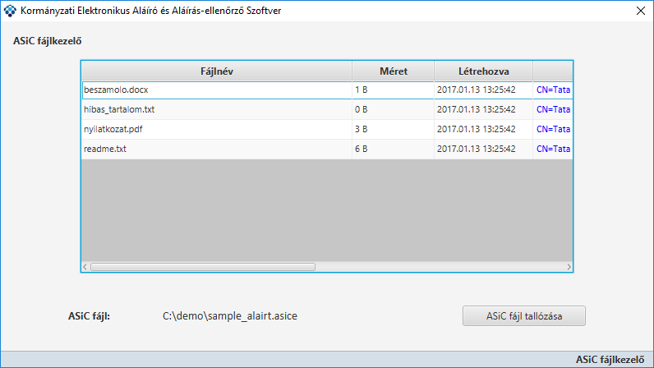

Az ASiC fájlkezelő bezárásához, a jobb felső sarokban található ablak bezárása „X” gombot válassza.

Az ASiC fájlba csomagolt fájlokról a fájl nevét, méretét, létrehozás dátumát, aláíróját, aláírás dátumát láthatja, valamint amennyiben van, leírást olvashat róla. Ha a fájl nevére duplán kattint akkor az adott fájl megnyílik. Ha fájl számolt hash-e és a fájl konténer aláírás XML-ben bejegyzett hash érték eltér akkor a fájlt nem lehet megnyitni.

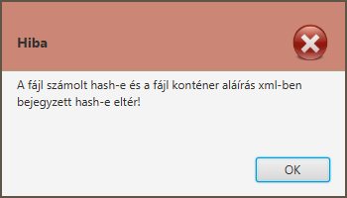

Ha az „Aláíró” oszlopban található aláírások fölé viszi az egerét, akkor egy ablak jelenik meg amiben az aláírás fontosabb adatait olvashatja:

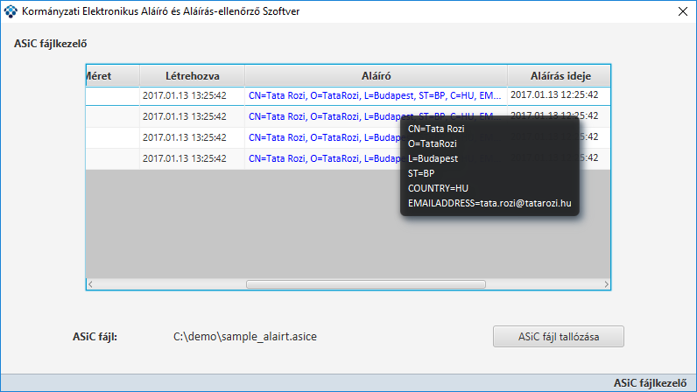

Ha további információkra kíváncsi az aláírással kapcsolatban, akkor ha rákattint az aláírás adataira, az alábbi tanúsítvány ablak jelenik meg:

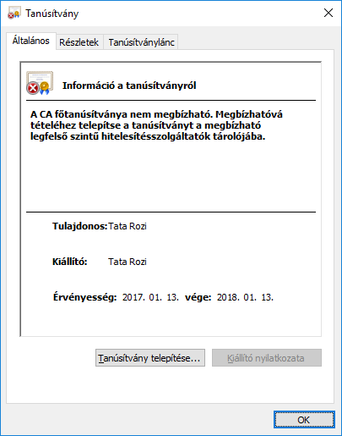

A „Leírás” mezőben a fájl aláírásával kapcsolatos rendkívüli esetekre kaphat tájékoztatás. Egyik ilyen eset ha a konténer tartalmaz egy olyan fájlt ami nincs aláírva. Ebben az esetben az alábbi üzenet jelenik meg:

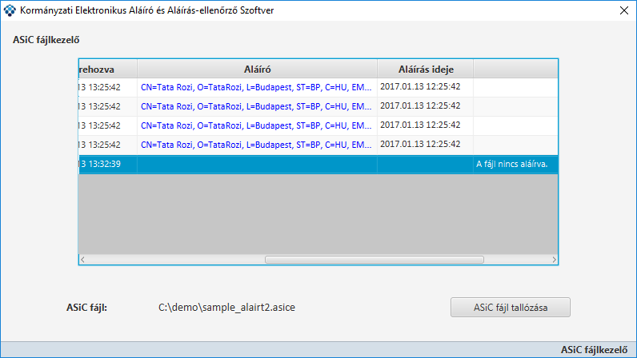

Ha van olyan hivatkozás az aláírásokban ami olyan fájlra vonatkozik ami nincs a csomagban akkor a sor piros hátterű lesz és a leírásban olvashatja az erre vonatkozó üzenetet:

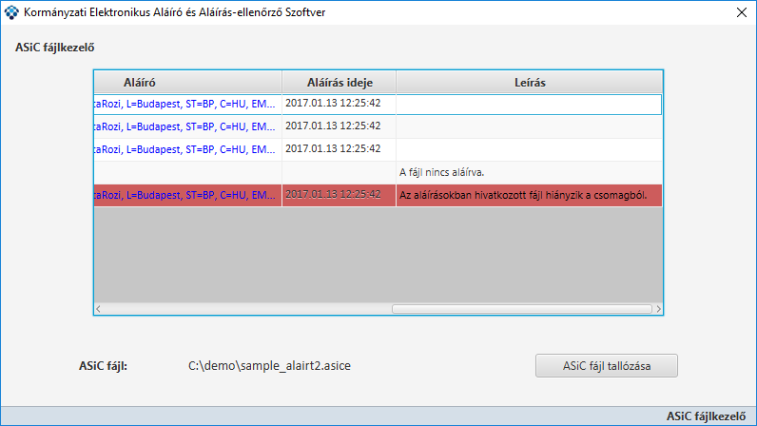

Az is előfordulhat, hogy egy fájl több aláírásban is szerepel a kódolásuk nem tér el, de a hash-ek mégse egyeznek meg:

